
25 DE AGOSTO DE 2026
LA MAESTRA CELIA ISABEL GAUNA RUIZ DE LEÓN, EN SU CARÁCTER DE SECRETARIA GENERAL DEL AYUNTAMIENTO CONSTITUCIONAL DE TONALÁ, JALISCO; CON FUNDAMENTO EN LO ESTABLECIDO POR EL NUMERAL 63 DE LA LEY DEL GOBIERNO Y LA ADMINISTRACIÓN PÚBLICA MUNICIPAL DEL ESTADO DE JALISCO; EL NUMERAL 174 FRACCIONES III, VI, VII, XI Y XXIX DEL REGLAMENTO DEL GOBIERNO Y LA ADMINISTRACIÓN PÚBLICA DEL AYUNTAMIENTO CONSTITUCIONAL DE TONALÁ, JALISCO; HAGO CONSTAR QUE EN SESIÓN ORDINARIA DE AYUNTAMIENTO DEL DÍA 26 DE NOVIEMBRE DE 2025 SE APROBARON LOS ACUERDOS SIGUIENTES:

ACUERDO NO. 337
Cuarta Iniciativa con Dispensa de Trámite.- En uso de la voz el Presidente Municipal, Sergio Armando Chávez Dávalos, menciona que, el que suscribe, Sergio Armando Chávez Dávalos, Presidente Municipal del Ayuntamiento Constitucional de Tonalá, Jalisco, en uso de las facultades que me confieren los artículos 115, fracciones I y II, de la Constitución Política de los Estados Unidos Mexicanos; artículo 41 de la Ley del Gobierno y la Administración Pública Municipal del Estado de Jalisco; artículo 60 del Reglamento del Gobierno y la Administración Pública del Ayuntamiento Constitucional de Tonalá, Jalisco; así como por los numerales 17 bis, 82, fracción I y 83 del Reglamento para el Funcionamiento Interno de Sesiones del Ayuntamiento Constitucional de Tonalá, Jalisco, someto a la elevada consideración de este Ayuntamiento, la presente iniciativa con dispensa de trámite, que tiene por objeto declarar formalmente regularizado, y en su caso, iniciar el procedimiento de titulación del Polígono 12 Alamedas de Zalatitán (El Velador), para lo cual señalo justificación de motivos y los siguientes:

ANTECEDENTES

1.- Que el C. P.A.S. Sergio Armando Chávez Dávalos, en su carácter de Presidente Municipal y Presidente de la Comisión Municipal de Regularización, con fundamento en los artículos 6, 9, 10 y demás relativos de la Ley para la Regularización y Titulación de Predios Urbanos en el Estado de Jalisco, convocó a la sesión de trabajo de fecha 01 primero de octubre de 2024.

2.- El día 11 de septiembre de 2014, el Honorable Congreso del Estado de Jalisco, tuvo a bien aprobar el Decreto número 24985/LX/14, mediante el cual se expide la LEY PARA LA REGULARIZACIÓN Y TITULACIÓN DE PREDIOS URBANOS EN EL ESTADO DE JALISCO; mismo que fue publicado en el Periódico Oficial “El Estado de Jalisco”, el día 09 nueve de octubre de 2014.

3.- El día 06 de febrero de 2016, mediante Acuerdo del Pleno del Ayuntamiento número 1190, se aprobó el Reglamento para la Regularización y Titulación de Predios Urbanos del Municipio de Tonalá, Jalisco.

4.- Que en Sesión Ordinaria del Ayuntamiento, celebrada el 01 de octubre de 2024, se autorizó la integración de la Comisión Municipal de Regularización, misma que fue instalada conforme a los artículos 5, fracción I, 6, fracción I, 9 y 10 de la Ley antes citada, de lo cual se desprende que su función es la regularización de fraccionamientos o asentamientos irregulares en predios de propiedad privada, facultada para la suscripción de convenios por parte del Municipio.

5.- Que el polígono 12 Alamedas de Zalatitán (El Velador); está ubicado dentro de este municipio, y se encuentra incluido en el inventario de predios adheridos a los beneficios de la Ley en uso.

6.- Con respecto al Polígono 12 Alamedas de Zalatitan (El Velador), el plan parcial de urbanización se elaboró conforme al artículo 13 del Decreto 1664 y 19580.

7.- Con respecto al Polígono 12 Alamedas de Zalatitán (El Velador), actualmente el Arq. Juan José Briseño elaboró reporte de inspección física de la acción urbanística en el que se señalan las obras de urbanización existentes y observaciones, tipo de propiedad, Privada; superficie total aproximada de 97,396.05 m2; antigüedad más de 40 años; uso de suelo habitacional; densidad alta; consolidación 100%; obra mínima de urbanización, red de abastecimiento de agua potable existe al 80%; red de alcantarillado 80%; red de electrificación al 100%; alumbrado público el 80% de la red.

8.- En cumplimiento a los artículos 4, 8, 11, 20, fracción II y 21, fracción I y III, de la Ley antes citada, la Procuraduría de Desarrollo Urbano emitió Dictámenes Procedentes para su regularización.

9.- Con respecto al Polígono 12 Alamedas de Zalatitán (El Velador), en la cuarta sesión de la COMUR, de fecha 30 de mayo de 2025, se aprobó se ratifique y rectifique el Acuerdo número 789, así como la elaboración del convenio.

Por todo lo anterior, con fundamento por los artículos 1, 2, 3, 27 de la Ley del Gobierno y la Administración Pública Municipal del Estado de Jalisco; los artículos 311 al 335 del Código Urbano para el Estado de Jalisco; artículos 1, 6, 10, 93 y demás relativos del Reglamento del Gobierno y la Administración Pública del Ayuntamiento Constitucional de Tonalá, Jalisco; así como también los artículos 11, fracción VI, VII y IX, 26, 27, 28, 29 y demás relativos de la Ley para la Regularización y Titulación de Predios Urbanos en el Estado de Jalisco; 24, 25 y demás relativos del Reglamento para la Regularización y Titulación de Predios Urbanos en el Municipio de Tonalá, Jalisco, y sus correlativos, me permito someter a la consideración de todas y todos ustedes los siguientes:

PUNTOS DE ACUERDO

PRIMERO. – Se ratifica y rectifica el Acuerdo de Ayuntamiento número 789, de fecha 27 de noviembre de 2002, y simultáneamente se declara y autoriza formalmente regularizado, y en su caso, se inicie el procedimiento de titulación de la acción urbanística: Polígono 12 Alamedas de Zalatitán (El Velador), de acuerdo con el proyecto definitivo de urbanización que arroja una superficie física real de 97,396.05 m2; con un número aproximado de 450 lotes.

SEGUNDO.- Se aprueba el Convenio de Regularización (anexo) de la acción urbanística motivo de la presente iniciativa, en los términos del artículo 25 y demás relativos de la Ley en uso; así como también en los artículos 24, 25, 26 y demás relativos del Reglamento para la Regularización y Titulación de Predios Urbanos del Municipio de Tonalá, Jalisco.

TERCERO. - Se faculta a los ciudadanos Presidente Municipal, Síndico, Secretaria General, Secretario Técnico de la Comisión Municipal de Regularización, así como al Encargado de la Hacienda Municipal, para que suscriban la documentación inherente para la Declaración Formal de la Regularización del Polígono 12 Alamedas de Zalatitán (El Velador).

CUARTO. - Se aprueba el inicio del procedimiento de titulación de las vialidades resultantes en el Proyecto Definitivo de Urbanización, y se formalice la afectación como bienes de Dominio Público en favor del Gobierno o Entidad que la administra y es responsable de su conservación.

QUINTO. - Se notifique a la Directora del Registro Público de la Propiedad y del Comercio del Estado de Jalisco, para los efectos de que inscriba los predios objeto de la presente iniciativa y se realice la inscripción de los lotes, de conformidad a los planos de Lotificación que deberá de remitir la Secretaría Técnica de la Comisión Municipal de Regularización, por haberse dado la incorporación mediante el procedimiento de regularización previsto en la Ley para la Regularización y Titulación de Predios Urbanos en el Estado de Jalisco.

SEXTO. - Se instruya al Director de Catastro Municipal, a efecto de que se aperturen las cuentas catastrales y/o rectifique las superficies, medidas y colindancias de las cuentas catastrales del predio; Polígono 12 Alamedas de Zalatitán (El Velador); así como también se realice la apertura de las cuentas catastrales individuales de cada lote que carezcan o tengan diferencias, de conformidad al plano(s) de lotificación que deberá remitir la Secretaría Técnica de la COMUR.

SÉPTIMO. - Notifíquese el presente Acuerdo al Procurador de Desarrollo Urbano del Estado de Jalisco, al Secretario Técnico de la Comisión Municipal de Regularización, a la Directora del Registro Público de la Propiedad y del Comercio del Estado de Jalisco, y al Director de Catastro Municipal, para su conocimiento y debido cumplimiento.

OCTAVO. - Se instruye a la Secretaria General, para que publique en forma abreviada en la Gaceta Municipal, y en los Estrados de la Presidencia, por un periodo de tres días naturales y genere los oficios correspondientes.

Continuando con el uso de la voz, el Presidente Municipal, Sergio Armando Chávez Dávalos, señala que, en consecuencia, se abre la discusión con referencia a la presente iniciativa con dispensa de trámite, consultando a las y los Regidores si alguien desea hacer uso de la voz; instruyendo a la Secretaria General, para que registre a los oradores.

En uso de la voz informativa, la Secretaria General, Celia Isabel Gauna Ruíz de León, manifiesta que, como lo indica señor Presidente, le informo que no se cuenta con registro de oradores.

En uso de la voz el Presidente Municipal, Sergio Armando Chávez Dávalos, expresa que, gracias Secretaria; se declara agotada la discusión, y les consulto si es de aprobarse, en lo general y en lo particular, la iniciativa con dispensa de trámite de referencia, por lo que, quienes estén por la afirmativa, sírvanse a manifestarlo levantando su mano; instruyendo a la Secretaria General para que contabilice los votos y nos informe del resultado.

En uso de la voz informativa, la Secretaria General, Celia Isabel Gauna Ruíz de León, menciona que, como lo indica señor Presidente, le informo que se registraron un total de 16 votos a favor.

En uso de la voz el Presidente Municipal, Sergio Armando Chávez Dávalos, señala que, gracias Secretaria; queda aprobado.

ACUERDO NO. 337 Bis
Cuarta Iniciativa con Dispensa de Trámite Bis.- En uso de la voz el Presidente Municipal, Sergio Armando Chávez Dávalos, menciona que, el que suscribe, Sergio Armando Chávez Dávalos, Presidente Municipal del Ayuntamiento Constitucional de Tonalá, Jalisco, en uso de las facultades que me confieren los artículos 115, fracciones I y II, de la Constitución Política de los Estados Unidos Mexicanos; artículo 41 de la Ley del Gobierno y la Administración Pública Municipal del Estado de Jalisco; artículo 60 del Reglamento del Gobierno y la Administración Pública del Ayuntamiento Constitucional de Tonalá, Jalisco; así como por los numerales 17 bis, 82, fracción I y 83 del Reglamento para el Funcionamiento Interno de Sesiones del Ayuntamiento Constitucional de Tonalá, Jalisco, someto a la elevada consideración de este Ayuntamiento, la presente iniciativa con dispensa de trámite, que tiene por objeto declarar formalmente regularizados, en su caso, iniciar el procedimiento de titulación de los asentamientos humanos Cofradía I y II, para lo cual señalo justificación de motivos y los siguientes:

ANTECEDENTES

1.- Que el C. P.A.S. Sergio Armando Chávez Dávalos, en su carácter de Presidente Municipal y Presidente de la Comisión Municipal de Regularización, con fundamento en los artículos 6, 9, 10 y demás relativos de la Ley para la Regularización y Titulación de Predios Urbanos en el Estado de Jalisco, convocó a la sesión de trabajo de fecha 01 primero de octubre de 2024.

2.- El día 11 de septiembre de 2014, el Honorable Congreso del Estado de Jalisco, tuvo a bien aprobar el Decreto número 24985/LX/14, mediante el cual se expide la LEY PARA LA REGULARIZACIÓN Y TITULACIÓN DE PREDIOS URBANOS EN EL ESTADO DE JALISCO; mismo que fue publicado en el Periódico Oficial “El Estado de Jalisco”, el día 09 nueve de octubre de 2014.

3.- El día 06 de febrero de 2016, mediante Acuerdo del Pleno del Ayuntamiento número 1190, se aprobó el Reglamento para la Regularización y Titulación de Predios Urbanos del Municipio de Tonalá, Jalisco.

4.- Que en Sesión Ordinaria del Ayuntamiento, celebrada el 01 de octubre de 2024, se autorizó la integración de la Comisión Municipal de Regularización, misma que fue instalada conforme a los artículos 5, fracción I, 6, fracción I, 9 y 10 de la Ley antes citada, de lo cual se desprende que su función es la regularización de fraccionamientos o asentamientos irregulares en predios de propiedad privada, facultada para la suscripción de convenios por parte del Municipio.

5.- Que Cofradía I y II están ubicados dentro de este municipio y se encuentran incluidos en el inventario de predios adheridos a los beneficios de la Ley en uso.

6.- Con respecto a Cofradía I y II, mediante oficio DPDU/2942/2015, de fecha 27 de octubre de 2015, el Secretario Técnico de la COMUR solicitó la publicación del inventario de fraccionamientos irregulares adheridos a la Ley en uso, mismo que fue publicado por una vez en la Gaceta Municipal y por 3 días en los Estrados de la Presidencia.

7.- Con respecto a Cofradía I y II, con fecha 04 de enero de 2006 y 19 de julio de 2007, el Arq. Juan José Briseño elaboró reporte de inspección física, encontrando tipo de propiedad, Privada; superficie total aproximada de 45,961.41 m2; antigüedad más de 25 años; uso de suelo habitacional horizontal; densidad alta; consolidación 80%; obra mínima de urbanización, red de abastecimiento de agua potable existe al 50%; red de alcantarillado 50%; red de electrificación al 100%; alumbrado público el 50% de la red.

8.- En cumplimiento a los artículos 4, 8, 11, 20, fracción II y 21, fracción I y III, de la Ley antes citada, la Procuraduría de Desarrollo Urbano emitió Dictámenes Procedentes para su regularización.

9.- Con respecto a Cofradía I y II, en la cuarta sesión de la COMUR, de fecha 30 de mayo de 2025, se aprobó se ratifique y rectifique el Acuerdo número 1128, así como la elaboración del convenio.

Por todo lo anterior, con fundamento por los artículos 1, 2, 3, 27 de la Ley del Gobierno y la Administración Pública Municipal del Estado de Jalisco; los artículos 311 al 335 del Código Urbano para el Estado de Jalisco; artículos 1, 6, 10, 93 y demás relativos del Reglamento del Gobierno y la Administración Pública del Ayuntamiento Constitucional de Tonalá, Jalisco; así como también los artículos 11, fracción VI, VII y IX, 26, 27, 28, 29 y demás relativos de la Ley para la Regularización y Titulación de Predios Urbanos en el Estado de Jalisco; 24, 25 y demás relativos del Reglamento para la Regularización y Titulación de Predios Urbanos en el Municipio de Tonalá, Jalisco, y sus correlativos, me permito someter a la consideración de todas y todos ustedes los siguientes:

PUNTOS DE ACUERDO

PRIMERO. – Se ratifica y rectifica el Acuerdo de Ayuntamiento número 1128, de fecha 23 de marzo de 2018, y simultáneamente se declara y autoriza formalmente regularizado, y en su caso, se inicie el procedimiento de titulación de la acción urbanística: Cofradía I y II, de acuerdo con el proyecto definitivo de urbanización que arroja una superficie física real de 45,961.41 m2; con un número aproximado de 304 lotes.

SEGUNDO.- Se aprueba el Convenio de Regularización (anexo) de las acciones urbanísticas motivo de la presente iniciativa, en los términos del artículo 25 y demás relativos de la Ley en uso; así como también en los artículos 24, 25, 26 y demás relativos del Reglamento para la Regularización y Titulación de Predios Urbanos del Municipio de Tonalá, Jalisco.

TERCERO. - Se faculta a los ciudadanos Presidente Municipal, Síndico, Secretaria General, Secretario Técnico de la Comisión Municipal de Regularización, así como al Encargado de la Hacienda Municipal, para que suscriban la documentación inherente para la Declaración Formal de la Regularización de Cofradía I y II.

CUARTO. - Se aprueba el inicio del procedimiento de titulación de las vialidades resultantes en el Proyecto Definitivo de Urbanización, y se formalice la afectación como bienes de Dominio Público en favor del Gobierno o Entidad que la administra y es responsable de su conservación.

QUINTO. - Se notifique a la Directora del Registro Público de la Propiedad y del Comercio del Estado de Jalisco, para los efectos de que inscriba los predios objeto de la presente iniciativa y se realice la inscripción de los lotes, de conformidad a los planos de Lotificación que deberá de remitir la Secretaría Técnica de la Comisión Municipal de Regularización, por haberse dado la incorporación mediante el procedimiento de regularización previsto en la Ley para la Regularización y Titulación de Predios Urbanos en el Estado de Jalisco.

SEXTO. - Se instruya al Director de Catastro Municipal, a efecto de que se aperturen las cuentas catastrales y/o rectifique las superficies, medidas y colindancias de las cuentas catastrales de los predios; Cofradía I y II; así como también se realice la apertura de las cuentas catastrales individuales de cada lote que carezcan o tengan diferencias, de conformidad al plano(s) de lotificación que deberá remitir la Secretaria Técnica de la COMUR.

SÉPTIMO. - Notifíquese el presente Acuerdo al Procurador de Desarrollo Urbano del Estado de Jalisco, al Secretario Técnico de la Comisión Municipal de Regularización, a la Directora del Registro Público de la Propiedad y del Comercio del Estado de Jalisco, y al Director de Catastro Municipal, para su conocimiento y debido cumplimiento.

OCTAVO. - Se instruye a la Secretaria General, para que publique en forma abreviada en la Gaceta Municipal, y en los Estrados de la Presidencia, por un periodo de tres días naturales y genere los oficios correspondientes.

Continuando con el uso de la voz, el Presidente Municipal, Sergio Armando Chávez Dávalos, señala que, en consecuencia, se abre la discusión con referencia a la presente iniciativa con dispensa de trámite, consultando a las y los Regidores si alguien desea hacer uso de la voz; instruyendo a la Secretaria General, para que registre a los oradores.

En uso de la voz informativa, la Secretaria General, Celia Isabel Gauna Ruíz de León, manifiesta que, como lo indica señor Presidente, le informo que no se cuenta con registro de oradores.

En uso de la voz el Presidente Municipal, Sergio Armando Chávez Dávalos, expresa que, gracias Secretaria; se declara agotada la discusión, y les consulto si es de aprobarse, en lo general y en lo particular, la iniciativa con dispensa de trámite de referencia, por lo que, quienes estén por la afirmativa, sírvanse a manifestarlo levantando su mano; instruyendo a la Secretaria General para que contabilice los votos y nos informe del resultado.

En uso de la voz informativa, la Secretaria General, Celia Isabel Gauna Ruíz de León, menciona que, como lo indica señor Presidente, le informo que se registraron un total de 16 votos a favor.

En uso de la voz el Presidente Municipal, Sergio Armando Chávez Dávalos, señala que, gracias Secretaria; queda aprobado.

ACUERDO NO. 337 Ter
Cuarta Iniciativa con Dispensa de Trámite Ter.- En uso de la voz el Presidente Municipal, Sergio Armando Chávez Dávalos, menciona que, el que suscribe, Sergio Armando Chávez Dávalos, Presidente Municipal del Ayuntamiento Constitucional de Tonalá, Jalisco, en uso de las facultades que me confieren los artículos 115, fracciones I y II, de la Constitución Política de los Estados Unidos Mexicanos; artículo 41 de la Ley del Gobierno y la Administración Pública Municipal del Estado de Jalisco; artículo 60 del Reglamento del Gobierno y la Administración Pública del Ayuntamiento Constitucional de Tonalá, Jalisco; así como por los numerales 17 bis, 82, fracción I y 83 del Reglamento para el Funcionamiento Interno de Sesiones del Ayuntamiento Constitucional de Tonalá, Jalisco, someto a la elevada consideración de este Ayuntamiento, la presente iniciativa con dispensa de trámite, que tiene por objeto declarar formalmente regularizado, y en su caso, iniciar el procedimiento de titulación del asentamiento humano El Jazmín, para lo cual señalo justificación de motivos y los siguientes:

ANTECEDENTES

1.- Que el C. P.A.S. Sergio Armando Chávez Dávalos, en su carácter de Presidente Municipal y Presidente de la Comisión Municipal de Regularización, con fundamento en los artículos 6, 9, 10 y demás relativos de la Ley para la Regularización y Titulación de Predios Urbanos en el Estado de Jalisco, convocó a la sesión de trabajo de fecha 01 primero de octubre de 2024.

2.- El día 11 de septiembre de 2014, el Honorable Congreso del Estado de Jalisco, tuvo a bien aprobar el Decreto número 24985/LX/14, mediante el cual se expide la LEY PARA LA REGULARIZACIÓN Y TITULACIÓN DE PREDIOS URBANOS EN EL ESTADO DE JALISCO; mismo que fue publicado en el Periódico Oficial “El Estado de Jalisco”, el día 09 nueve de octubre de 2014.

3.- El día 06 de febrero de 2016, mediante Acuerdo del Pleno del Ayuntamiento número 1190, se aprobó el Reglamento para la Regularización y Titulación de Predios Urbanos del Municipio de Tonalá, Jalisco.

4.- Que en Sesión Ordinaria del Ayuntamiento, celebrada el 01 de octubre de 2024, se autorizó la integración de la Comisión Municipal de Regularización, misma que fue instalada conforme a los artículos 5, fracción I, 6, fracción I, 9 y 10 de la Ley antes citada, de lo cual se desprende que su función es la regularización de fraccionamientos o asentamientos irregulares en predios de propiedad privada, facultada para la suscripción de convenios por parte del Municipio.

5.- Que El Jazmín, ubicado dentro de este municipio, se encuentra incluido en el inventario de predios adheridos a los beneficios de la Ley en uso.

6.- Con respecto a El Jazmín, mediante oficio DPDU/2942/2015 de fecha 27 de octubre de 2015, el Secretario Técnico de la COMUR solicitó la publicación del inventario de fraccionamientos irregulares adheridos a la Ley en uso, mismo que fue publicado por una vez en la Gaceta Municipal y por 3 días en los Estrados de la Presidencia.

7.- Con respecto a El Jazmín, con fecha 01 de febrero de 2016, el Ing. Tarsicio Manuel González Izquierdo, y actualmente, el Arq. Juan José Briseño elaboró reporte de inspección física de la acción urbanística en el que señalan las obras de urbanización existentes y observaciones, tipo de propiedad, Privada; superficie total aproximada de 67,658.78 m2; antigüedad más de 25 años; uso de suelo habitacional horizontal; densidad alta; consolidación 80%; obras mínimas de urbanización, red de abastecimiento de agua potable existe al 45%; red de alcantarillado 50%; red de electrificación al 100%; alumbrado público el 40% de la red.

8.- En cumplimiento a los artículos 4, 8, 11, 20, fracción II y 21, fracción I y III, de la Ley antes citada, la Procuraduría de Desarrollo Urbano emitió Dictámenes Procedentes para su regularización.

9.- Con respecto a El Jazmín, en la cuarta sesión de la COMUR, de fecha 30 de mayo de 2025, se aprobó se ratifique y rectifique el Acuerdo número 700, así como la elaboración del convenio.

Por todo lo anterior, con fundamento por los artículos 1, 2, 3, 27 de la Ley del Gobierno y la Administración Pública Municipal del Estado de Jalisco; los artículos 311 al 335 del Código Urbano para el Estado de Jalisco; artículos 1, 6, 10, 93 y demás relativos del Reglamento del Gobierno y la Administración Pública del Ayuntamiento Constitucional de Tonalá, Jalisco; así como también los artículos 11, fracción VI, VII y IX, 26, 27, 28, 29 y demás relativos de la Ley para la Regularización y Titulación de Predios Urbanos en el Estado de Jalisco; 24, 25 y demás relativos del Reglamento para la Regularización y Titulación de Predios Urbanos en el Municipio de Tonalá, Jalisco, y sus correlativos, me permito someter a la consideración de todas y todos ustedes los siguientes:

PUNTOS DE ACUERDO

PRIMERO. – Se ratifica y rectifica el Acuerdo de Ayuntamiento número 700, de fecha 09 de marzo de 2017, y simultáneamente, se declara y autoriza formalmente regularizado, y en su caso, se inicie el procedimiento de titulación de la acción urbanística: El Jazmín, de acuerdo con el proyecto definitivo de urbanización que arroja una superficie física real de 67,658.78 m2; con un número aproximado de 298 lotes.

SEGUNDO.- Se aprueba el Convenio de Regularización (anexo) de la acción urbanística El Jazmín motivo de la presente iniciativa, en los términos del artículo 25 y demás relativos de la Ley en uso; así como también en los artículos 24, 25, 26 y demás relativos del Reglamento para la Regularización y Titulación de Predios Urbanos del Municipio de Tonalá, Jalisco.

TERCERO. - Se faculta a los ciudadanos Presidente Municipal, Síndico, Secretaria General, Secretario Técnico de la Comisión Municipal de Regularización, así como al Encargado de la Hacienda Municipal, para que suscriban la documentación inherente para la Declaración Formal de la Regularización de El Jazmín.

CUARTO. - Se aprueba el inicio del procedimiento de titulación de las vialidades resultantes en el Proyecto Definitivo de Urbanización, y se formalice la afectación como bienes de Dominio Público en favor del Gobierno o Entidad que la administra y es responsable de su conservación.

QUINTO. - Se notifique a la Directora del Registro Público de la Propiedad y del Comercio del Estado de Jalisco, para los efectos de que inscriba el predio objeto de la presente iniciativa y se realice la inscripción de los lotes, de conformidad a los planos de Lotificación que deberá de remitir la Secretaría Técnica de la Comisión Municipal de Regularización, por haberse dado la incorporación mediante el procedimiento de regularización previsto en la Ley para la Regularización y Titulación de Predios Urbanos en el Estado de Jalisco.

SEXTO. - Se instruya al Director de Catastro Municipal, a efecto de que se aperturen las cuentas catastrales y/o rectifique las superficies, medidas y colindancias de las cuentas catastrales del predio; El Jazmín; así como también se realice la apertura de las cuentas catastrales individuales de cada lote que carezcan o tengan diferencias, de conformidad al plano(s) de lotificación que deberá remitir la Secretaria Técnica de la COMUR.

SÉPTIMO. - Notifíquese el presente Acuerdo al Procurador de Desarrollo Urbano del Estado de Jalisco, al Secretario Técnico de la Comisión Municipal de Regularización, a la Directora del Registro Público de la Propiedad y del Comercio del Estado de Jalisco, y al Director de Catastro Municipal, para su conocimiento y debido cumplimiento.

OCTAVO. - Se instruye a la Secretaria General, para que publique en forma abreviada en la Gaceta Municipal, y en los Estrados de la Presidencia, por un periodo de tres días naturales y genere los oficios correspondientes.

Continuando con el uso de la voz, el Presidente Municipal, Sergio Armando Chávez Dávalos, señala que, en consecuencia, se abre la discusión con referencia a la presente iniciativa con dispensa de trámite, consultando a las y los Regidores si alguien desea hacer uso de la voz; instruyendo a la Secretaria General, para que registre a los oradores.

En uso de la voz informativa, la Secretaria General, Celia Isabel Gauna Ruíz de León, manifiesta que, como lo indica señor Presidente, le informo que no se cuenta con registro de oradores.

En uso de la voz el Presidente Municipal, Sergio Armando Chávez Dávalos, expresa que, gracias Secretaria; se declara agotada la discusión, y les consulto si es de aprobarse, en lo general y en lo particular, la iniciativa con dispensa de trámite de referencia, por lo que, quienes estén por la afirmativa, sírvanse a manifestarlo levantando su mano; instruyendo a la Secretaria General para que contabilice los votos y nos informe del resultado.

En uso de la voz informativa, la Secretaria General, Celia Isabel Gauna Ruíz de León, menciona que, como lo indica señor Presidente, le informo que se registraron un total de 16 votos a favor.

En uso de la voz el Presidente Municipal, Sergio Armando Chávez Dávalos, señala que, gracias Secretaria; queda aprobado.

ACUERDO NO. 337 Quáter
Cuarta Iniciativa con Dispensa de Trámite Quáter.- En uso de la voz el Presidente Municipal, Sergio Armando Chávez Dávalos, menciona que, el que suscribe, Sergio Armando Chávez Dávalos, Presidente Municipal del Ayuntamiento Constitucional de Tonalá, Jalisco, en uso de las facultades que me confieren los artículos 115, fracciones I y II, de la Constitución Política de los Estados Unidos Mexicanos; artículo 41 de la Ley del Gobierno y la Administración Pública Municipal del Estado de Jalisco; artículo 60 del Reglamento del Gobierno y la Administración Pública del Ayuntamiento Constitucional de Tonalá, Jalisco; así como por los numerales 17 bis, 82, fracción I y 83 del Reglamento para el Funcionamiento Interno de Sesiones del Ayuntamiento Constitucional de Tonalá, Jalisco, someto a la elevada consideración de este Ayuntamiento, la presente iniciativa con dispensa de trámite, que tiene por objeto declarar formalmente regularizado, y en su caso, iniciar el procedimiento de titulación del asentamiento humano Ojo de Agua, para lo cual señalo justificación de motivos y los siguientes:

ANTECEDENTES

1.- Que el C. P.A.S. Sergio Armando Chávez Dávalos, en su carácter de Presidente Municipal y Presidente de la Comisión Municipal de Regularización, con fundamento en los artículos 6, 9, 10 y demás relativos de la Ley para la Regularización y Titulación de Predios Urbanos en el Estado de Jalisco, convocó a la sesión de trabajo de fecha 01 primero de octubre de 2024.

2.- El día 11 de septiembre de 2014, el Honorable Congreso del Estado de Jalisco, tuvo a bien aprobar el Decreto número 24985/LX/14, mediante el cual se expide la LEY PARA LA REGULARIZACIÓN Y TITULACIÓN DE PREDIOS URBANOS EN EL ESTADO DE JALISCO; mismo que fue publicado en el Periódico Oficial “El Estado de Jalisco”, el día 09 nueve de octubre de 2014.

3.- El día 06 de febrero de 2016, mediante Acuerdo del Pleno del Ayuntamiento número 1190, se aprobó el Reglamento para la Regularización y Titulación de Predios Urbanos del Municipio de Tonalá, Jalisco.

4.- Que en Sesión Ordinaria del Ayuntamiento, celebrada el 01 de octubre de 2024, se autorizó la integración de la Comisión Municipal de Regularización, misma que fue instalada conforme a los artículos 5, fracción I, 6, fracción I, 9 y 10 de la Ley antes citada, de lo cual se desprende que su función es la regularización de fraccionamientos o asentamientos irregulares en predios de propiedad privada, facultada para la suscripción de convenios por parte del Municipio.

5.- Que el polígono Ojo de Agua, ubicado dentro de este municipio, se encuentra incluido en el inventario de predios adheridos a los beneficios de la Ley en uso.

6.- Con respecto al Ojo de Agua, el proyecto definitivo de urbanización fue aprobado por la Dirección de Planeación y Desarrollo Urbano, mediante oficio DPDU/1973/2005, en los términos del Decreto 20920.

7.- Con respecto al Ojo de Agua, actualmente el Arq. Juan José Briseño elaboró reporte de inspección física de la acción urbanística en el que señalan las obras de urbanización existentes y observaciones, tipo de propiedad, Privada; superficie total aproximada de 80,914.46 m2; antigüedad más de 30 años; uso de suelo habitacional; densidad alta; consolidación 85%; obras mínimas de urbanización red de abastecimiento de agua potable existe al 50%; red de alcantarillado 60%; red de electrificación al 80%; alumbrado público el 80% de la red.

8.- En cumplimiento a los artículos 4, 8, 11, 20, fracción II y 21, fracción I y III, de la Ley antes citada, la Procuraduría de Desarrollo Urbano emitió Dictámenes Procedentes para su regularización.

9.- Con respecto al Ojo de Agua, en la cuarta sesión de la COMUR, de fecha 30 de mayo de 2025, se aprobó se ratifique y rectifique el Acuerdo número 1211, así como la elaboración del convenio.

Por todo lo anterior, con fundamento por los artículos 1, 2, 3, 27 de la Ley del Gobierno y la Administración Pública Municipal del Estado de Jalisco; los artículos 311 al 335 del Código Urbano para el Estado de Jalisco; artículos 1, 6, 10, 93 y demás relativos del Reglamento del Gobierno y la Administración Pública del Ayuntamiento Constitucional de Tonalá, Jalisco; así como también los artículos 11, fracción VI, VII y IX, 26, 27, 28, 29 y demás relativos de la Ley para la Regularización y Titulación de Predios Urbanos en el Estado de Jalisco; 24, 25 y demás relativos del Reglamento para la Regularización y Titulación de Predios Urbanos en el Municipio de Tonalá, Jalisco, y sus correlativos, me permito someter a la consideración de todas y todos ustedes los siguientes:

ACUERDOS

PRIMERO. – Se ratifica y rectifica el Acuerdo de Ayuntamiento número 1211, de fecha 22 de agosto de 2006, y simultáneamente, se declara y autoriza formalmente regularizado, y en su caso, se inicie el procedimiento de titulación de la acción urbanística: Ojo de Agua, de acuerdo con el proyecto definitivo de urbanización que arroja una superficie física real de 80,914.46 m2; con un número aproximado de 385 lotes.

SEGUNDO.- Se aprueba el Convenio de Regularización (anexo) de la acción urbanística motivo de la presente iniciativa, en los términos del artículo 25 y demás relativos de la Ley en uso; así como también en los artículos 24, 25, 26 y demás relativos del Reglamento para la Regularización y Titulación de Predios Urbanos del Municipio de Tonalá, Jalisco.

TERCERO. - Se faculta a los ciudadanos Presidente Municipal, Síndico, Secretaria General, Secretario Técnico de la Comisión Municipal de Regularización, así como al Encargado de la Hacienda Municipal, para que suscriban la documentación inherente para la Declaración Formal de la Regularización de Ojo de Agua.

CUARTO. - Se aprueba el inicio del procedimiento de titulación de las vialidades resultantes en el Proyecto Definitivo de Urbanización, y se formalice la afectación como bienes de dominio público en favor del Gobierno o Entidad que la administra y es responsable de su conservación.

QUINTO. - Se notifique a la Directora del Registro Público de la Propiedad y del Comercio del Estado de Jalisco, para los efectos de que inscriba el predio objeto de la presente iniciativa y se realice la inscripción de los lotes, de conformidad a los planos de Lotificación que deberá de remitir la Secretaría Técnica de la Comisión Municipal de Regularización, por haberse dado la incorporación mediante el procedimiento de regularización previsto en la Ley para la Regularización y Titulación de Predios Urbanos en el Estado de Jalisco.

SEXTO. - Se instruya al Director de Catastro Municipal, a efecto de que se aperturen las cuentas catastrales y/o rectifique las superficies, medidas y colindancias de las cuentas catastrales del predio; Ojo de Agua, así como también se realice la apertura de las cuentas catastrales individuales de cada lote que carezcan o tengan diferencias, de conformidad al plano(s) de lotificación que deberá remitir la Secretaria Técnica de la COMUR.

SÉPTIMO. - Notifíquese el presente Acuerdo al Procurador de Desarrollo Urbano del Estado de Jalisco, al Secretario Técnico de la Comisión Municipal de Regularización, a la Directora del Registro Público de la Propiedad y del Comercio del Estado de Jalisco, y al Director de Catastro Municipal, para su conocimiento y debido cumplimiento.

OCTAVO. - Se instruye a la Secretaria General, para que publique en forma abreviada en la Gaceta Municipal, y en los Estrados de la Presidencia, por un periodo de tres días naturales y genere los oficios correspondientes.

Continuando con el uso de la voz, el Presidente Municipal, Sergio Armando Chávez Dávalos, señala que, en consecuencia, se abre la discusión con referencia a la presente iniciativa con dispensa de trámite, consultando a las y los Regidores si alguien desea hacer uso de la voz; instruyendo a la Secretaria General, para que registre a los oradores.

En uso de la voz informativa, la Secretaria General, Celia Isabel Gauna Ruíz de León, manifiesta que, como lo indica señor Presidente, le informo que no se cuenta con registro de oradores.

En uso de la voz el Presidente Municipal, Sergio Armando Chávez Dávalos, expresa que, gracias Secretaria; se declara agotada la discusión, y les consulto si es de aprobarse, en lo general y en lo particular, la iniciativa con dispensa de trámite de referencia, por lo que, quienes estén por la afirmativa, sírvanse a manifestarlo levantando su mano; instruyendo a la Secretaria General para que contabilice los votos y nos informe del resultado.

En uso de la voz informativa, la Secretaria General, Celia Isabel Gauna Ruíz de León, menciona que, como lo indica señor Presidente, le informo que se registraron un total de 16 votos a favor.

En uso de la voz el Presidente Municipal, Sergio Armando Chávez Dávalos, señala que, gracias Secretaria; queda aprobado.

ACUERDO NO. 337 Quinquies
Cuarta Iniciativa con Dispensa de Trámite Quinquies.- En uso de la voz el Presidente Municipal, Sergio Armando Chávez Dávalos, menciona que, el que suscribe, Sergio Armando Chávez Dávalos, Presidente Municipal del Ayuntamiento Constitucional de Tonalá, Jalisco, en uso de las facultades que me confieren los artículos 115, fracciones I y II, de la Constitución Política de los Estados Unidos Mexicanos; artículo 41 de la Ley del Gobierno y la Administración Pública Municipal del Estado de Jalisco; artículo 60 del Reglamento del Gobierno y la Administración Pública del Ayuntamiento Constitucional de Tonalá, Jalisco; así como por los numerales 17 bis, 82, fracción I y 83 del Reglamento para el Funcionamiento Interno de Sesiones del Ayuntamiento Constitucional de Tonalá, Jalisco, someto a la elevada consideración de este Ayuntamiento, la presente iniciativa con dispensa de trámite, que tiene por objeto declarar formalmente regularizado, y en su caso, iniciar el procedimiento de titulación del asentamiento humano Polígono 37 Cd Aztlán, para lo cual señalo justificación de motivos y los siguientes:

ANTECEDENTES

1.- Que el C. P.A.S. Sergio Armando Chávez Dávalos, en su carácter de Presidente Municipal y Presidente de la Comisión Municipal de Regularización, con fundamento en los artículos 6, 9, 10 y demás relativos de la Ley para la Regularización y Titulación de Predios Urbanos en el Estado de Jalisco, convocó a la sesión de trabajo de fecha 01 primero de octubre de 2024.

2.- El día 11 de septiembre de 2014, el Honorable Congreso del Estado de Jalisco, tuvo a bien aprobar el Decreto número 24985/LX/14, mediante el cual se expide la LEY PARA LA REGULARIZACIÓN Y TITULACIÓN DE PREDIOS URBANOS EN EL ESTADO DE JALISCO; mismo que fue publicado en el Periódico Oficial “El Estado de Jalisco”, el día 09 nueve de octubre de 2014.

3.- El día 06 de febrero de 2016, mediante Acuerdo del Pleno del Ayuntamiento número 1190, se aprobó el Reglamento para la Regularización y Titulación de Predios Urbanos del Municipio de Tonalá, Jalisco.

4.- Que en Sesión Ordinaria del Ayuntamiento, celebrada el 01 de octubre de 2024, se autorizó la integración de la Comisión Municipal de Regularización, misma que fue instalada conforme a los artículos 5, fracción I, 6, fracción I, 9 y 10 de la Ley antes citada, de lo cual se desprende que su función es la regularización de fraccionamientos o asentamientos irregulares en predios de propiedad privada, facultada para la suscripción de convenios por parte del Municipio.

5.- Que el Polígono 37 Cd Aztlán ubicado dentro de este municipio, se encuentra incluido en el inventario de predios adheridos a los beneficios de la Ley en uso.

6.- Con respecto al Polígono 37 Cd Aztlán, el plan parcial de urbanización se elaboró conforme al artículo 13 del Decreto 1664 y 19580.

7.- Con respecto al Polígono 37 Cd Aztlán, actualmente el Arq. Juan José Briseño elaboró reporte de inspección física de la acción urbanística en el que señalan las obras de urbanización existentes y observaciones, tipo de propiedad, Privada; superficie total aproximada de 187,834.64 m2; antigüedad más de 40 años; uso de suelo habitacional; densidad alta; consolidación 100%; obras mínimas de urbanización, red de abastecimiento de agua potable existe al 90%; red de alcantarillado 90%; red de electrificación al 100%; alumbrado público el 100% de la red.

8.- En cumplimiento a los artículos 4, 8, 11, 20, fracción II y 21, fracción I y III, de la Ley antes citada, la Procuraduría de Desarrollo Urbano emitió Dictámenes Procedentes para su regularización.

9.- Con respecto al Polígono 37 Cd Aztlán, en la cuarta sesión de la COMUR, de fecha 30 de mayo de 2025, se aprobó se ratifique y rectifique el Acuerdo número 443, así como la elaboración del convenio.

Por todo lo anterior, con fundamento por los artículos 1, 2, 3, 27 de la Ley del Gobierno y la Administración Pública Municipal del Estado de Jalisco; los artículos 311 al 335 del Código Urbano para el Estado de Jalisco; artículos 1, 6, 10, 93 y demás relativos del Reglamento del Gobierno y la Administración Pública del Ayuntamiento Constitucional de Tonalá, Jalisco; así como también los artículos 11, fracción VI, VII y IX, 26, 27, 28, 29 y demás relativos de la Ley para la Regularización y Titulación de Predios Urbanos en el Estado de Jalisco; 24, 25 y demás relativos del Reglamento para la Regularización y Titulación de Predios Urbanos en el Municipio de Tonalá, Jalisco, y sus correlativos, me permito someter a la consideración de todas y todos ustedes los siguientes:

PUNTOS DE ACUERDO

PRIMERO. – Se ratifica y rectifica el Acuerdo de Ayuntamiento número 443, de fecha 29 de agosto de 2016, y simultáneamente, se declara y autoriza formalmente regularizado, y en su caso, se inicie el procedimiento de titulación de la acción urbanística: Polígono 37 Cd Aztlán, de acuerdo con el proyecto definitivo de urbanización que arroja una superficie física real de 187,834.64 m2; con un número aproximado de 557 lotes.

SEGUNDO.- Se aprueba el Convenio de Regularización (anexo) de la acción urbanística motivo de la presente iniciativa, en los términos del artículo 25 y demás relativos de la Ley en uso; así como también en los artículos 24, 25, 26 y demás relativos del Reglamento para la Regularización y Titulación de Predios Urbanos del Municipio de Tonalá, Jalisco.

TERCERO. - Se faculta a los ciudadanos Presidente Municipal, Síndico, Secretaria General, Secretario Técnico de la Comisión Municipal de Regularización, así como al Encargado de la Hacienda Municipal, para que suscriban la documentación inherente para la Declaración Formal de la Regularización del Polígono 37 Cd Aztlán.

CUARTO. - Se aprueba el inicio del procedimiento de titulación de las vialidades resultantes en el Proyecto Definitivo de Urbanización, y se formalice la afectación como bienes de Dominio Público en favor del Gobierno o Entidad que la administra y es responsable de su conservación.

QUINTO. - Se notifique a la Directora del Registro Público de la Propiedad y del Comercio del Estado de Jalisco, para los efectos de que inscriba el predio objeto de la presente iniciativa y se realice la inscripción de los lotes, de conformidad a los planos de Lotificación que deberá de remitir la Secretaría Técnica de la Comisión Municipal de Regularización, por haberse dado la incorporación mediante el procedimiento de regularización previsto en la Ley para la Regularización y Titulación de Predios Urbanos en el Estado de Jalisco.

SEXTO. - Se instruya al Director de Catastro Municipal, a efecto de que se aperturen las cuentas catastrales y/o rectifique las superficies, medidas y colindancias de las cuentas catastrales del predio; Polígono 37 Cd Aztlán, así como también se realice la apertura de las cuentas catastrales individuales de cada lote que carezcan o tengan diferencias, de conformidad al plano(s) de lotificación que deberá remitir la Secretaria Técnica de la COMUR.

SÉPTIMO. - Notifíquese el presente Acuerdo al Procurador de Desarrollo Urbano del Estado de Jalisco, al Secretario Técnico de la Comisión Municipal de Regularización, a la Directora del Registro Público de la Propiedad y del Comercio del Estado de Jalisco, y al Director de Catastro Municipal, para su conocimiento y debido cumplimiento.

OCTAVO. - Se instruye a la Secretaria General, para que publique en forma abreviada en la Gaceta Municipal, y en los Estrados de la Presidencia, por un periodo de tres días naturales y genere los oficios correspondientes.

Continuando con el uso de la voz, el Presidente Municipal, Sergio Armando Chávez Dávalos, señala que, en consecuencia, se abre la discusión con referencia a la presente iniciativa con dispensa de trámite, consultando a las y los Regidores si alguien desea hacer uso de la voz; instruyendo a la Secretaria General, para que registre a los oradores.

En uso de la voz informativa, la Secretaria General, Celia Isabel Gauna Ruíz de León, manifiesta que, como lo indica señor Presidente, le informo que no se cuenta con registro de oradores.

En uso de la voz el Presidente Municipal, Sergio Armando Chávez Dávalos, expresa que, gracias Secretaria; se declara agotada la discusión, y les consulto si es de aprobarse, en lo general y en lo particular, la iniciativa con dispensa de trámite de referencia, por lo que, quienes estén por la afirmativa, sírvanse a manifestarlo levantando su mano; instruyendo a la Secretaria General para que contabilice los votos y nos informe del resultado.

En uso de la voz informativa, la Secretaria General, Celia Isabel Gauna Ruíz de León, menciona que, como lo indica señor Presidente, le informo que se registraron un total de 16 votos a favor.

En uso de la voz el Presidente Municipal, Sergio Armando Chávez Dávalos, señala que, gracias Secretaria; queda aprobado.

ACUERDO NO. 337 Sexies
Cuarta Iniciativa con Dispensa de Trámite Sexies.- En uso de la voz el Presidente Municipal, Sergio Armando Chávez Dávalos, menciona que, el que suscribe, Sergio Armando Chávez Dávalos, Presidente Municipal del Ayuntamiento Constitucional de Tonalá, Jalisco, en uso de las facultades que me confieren los artículos 115, fracciones I y II, de la Constitución Política de los Estados Unidos Mexicanos; artículo 41 de la Ley del Gobierno y la Administración Pública Municipal del Estado de Jalisco; artículo 60 del Reglamento del Gobierno y la Administración Pública del Ayuntamiento Constitucional de Tonalá, Jalisco; así como por los numerales 17 bis, 82, fracción I y 83 del Reglamento para el Funcionamiento Interno de Sesiones del Ayuntamiento Constitucional de Tonalá, Jalisco, someto a la elevada consideración de este Ayuntamiento, la presente iniciativa con dispensa de trámite, que tiene por objeto declarar formalmente regularizado, y en su caso, iniciar el procedimiento de titulación del asentamiento humano La Liga, para lo cual señalo justificación de motivos y los siguientes:

ANTECEDENTES

1.- Que el C. P.A.S. Sergio Armando Chávez Dávalos, en su carácter de Presidente Municipal y Presidente de la Comisión Municipal de Regularización, con fundamento en los artículos 6, 9, 10 y demás relativos de la Ley para la Regularización y Titulación de Predios Urbanos en el Estado de Jalisco, convocó a la sesión de trabajo de fecha 01 primero de octubre de 2024.

2.- El día 11 de septiembre de 2014, el Honorable Congreso del Estado de Jalisco, tuvo a bien aprobar el Decreto número 24985/LX/14, mediante el cual se expide la LEY PARA LA REGULARIZACIÓN Y TITULACIÓN DE PREDIOS URBANOS EN EL ESTADO DE JALISCO; mismo que fue publicado en el Periódico Oficial “El Estado de Jalisco”, el día 09 nueve de octubre de 2014.

3.- El día 06 de febrero de 2016, mediante Acuerdo del Pleno del Ayuntamiento número 1190, se aprobó el Reglamento para la Regularización y Titulación de Predios Urbanos del Municipio de Tonalá, Jalisco.

4.- Que en Sesión Ordinaria del Ayuntamiento, celebrada el 01 de octubre de 2024, se autorizó la integración de la Comisión Municipal de Regularización, misma que fue instalada conforme a los artículos 5, fracción I, 6, fracción I, 9 y 10 de la Ley antes citada, de lo cual se desprende que su función es la regularización de fraccionamientos o asentamientos irregulares en predios de propiedad privada, facultada para la suscripción de convenios por parte del Municipio.

5.- Que La Liga, ubicado dentro de este municipio, se encuentra incluido en el inventario de predios adheridos a los beneficios de la Ley en uso.

6.- Con respecto a La Liga, el plan parcial de urbanización se elaboró conforme al artículo 13 del Decreto 1664 y 19580.

7.- Con respecto a La Liga, actualmente el Arq. Juan José Briseño elaboró reporte de inspección física de la acción urbanística en el que señalan las obras de urbanización existentes y observaciones, tipo de propiedad, Privada; superficie total aproximada de 21,413.81 m2; antigüedad más de 40 años; uso de suelo habitacional; densidad alta; consolidación 90%; obras mínimas de urbanización, red de abastecimiento de agua potable existe al 100%; red de alcantarillado 100%; red de electrificación al 100%; alumbrado público el 100% de la red.

8.- En cumplimiento a los artículos 4, 8, 11, 20, fracción II y 21, fracción I y III, de la Ley antes citada, la Procuraduría de Desarrollo Urbano emitió Dictámenes Procedentes para su regularización.

9.- Con respecto a La Liga, en la cuarta sesión de la COMUR, de fecha 30 de mayo de 2025, se aprobó se ratifique y rectifique el Acuerdo número 371, así como la elaboración del convenio.

Por todo lo anterior, con fundamento por los artículos 1, 2, 3, 27 de la Ley del Gobierno y la Administración Pública Municipal del Estado de Jalisco; los artículos 311 al 335 del Código Urbano para el Estado de Jalisco; artículos 1, 6, 10, 93 y demás relativos del Reglamento del Gobierno y la Administración Pública del Ayuntamiento Constitucional de Tonalá, Jalisco; así como también los artículos 11, fracción VI, VII y IX, 26, 27, 28, 29 y demás relativos de la Ley para la Regularización y Titulación de Predios Urbanos en el Estado de Jalisco; 24, 25 y demás relativos del Reglamento para la Regularización y Titulación de Predios Urbanos en el Municipio de Tonalá, Jalisco, y sus correlativos, me permito someter a la consideración de todas y todos ustedes los siguientes:

PUNTOS DE ACUERDO

PRIMERO. – Se ratifica y rectifica el Acuerdo de Ayuntamiento número 371, de fecha 10 de octubre de 2001, y simultáneamente, se declara y autoriza formalmente regularizado, y en su caso, se inicie el procedimiento de titulación de la acción urbanística: La Liga, de acuerdo con el proyecto definitivo de urbanización que arroja una superficie física real de 21,413.81 m2; con un número aproximado de 71 lotes.

SEGUNDO.- Se aprueba el Convenio de Regularización (anexo) de las acción urbanística motivo de la presente iniciativa, en los términos del artículo 25 y demás relativos de la Ley en uso; así como también en los artículos 24, 25, 26 y demás relativos del Reglamento para la Regularización y Titulación de Predios Urbanos del Municipio de Tonalá, Jalisco.

TERCERO. - Se faculta a los ciudadanos Presidente Municipal, Síndico, Secretaria General, Secretario Técnico de la Comisión Municipal de Regularización, así como al Encargado de la Hacienda Municipal, para que suscriban la documentación inherente para la declaración formal de la regularización de La Liga.

CUARTO. - Se aprueba el inicio del procedimiento de titulación de las vialidades resultantes en el Proyecto Definitivo de Urbanización, y se formalice la afectación como bienes de Dominio Público en favor del Gobierno o Entidad que la administra y es responsable de su conservación.

QUINTO. - Se notifique a la Directora del Registro Público de la Propiedad y del Comercio del Estado de Jalisco, para los efectos de que inscriba el predio objeto de la presente iniciativa y se realice la inscripción de los lotes, de conformidad a los planos de Lotificación que deberá de remitir la Secretaría Técnica de la Comisión Municipal de Regularización, por haberse dado la incorporación mediante el procedimiento de regularización previsto en la Ley para la Regularización y Titulación de Predios Urbanos en el Estado de Jalisco.

SEXTO. - Se instruya al Director de Catastro Municipal, a efecto de que se aperturen las cuentas catastrales y/o rectifique las superficies, medidas y colindancias de las cuentas catastrales del predio; La Liga, así como también se realice la apertura de las cuentas catastrales individuales de cada lote que carezcan o tengan diferencias, de conformidad al plano(s) de lotificación que deberá remitir la Secretaria Técnica de la COMUR.

SÉPTIMO. - Notifíquese el presente Acuerdo al Procurador de Desarrollo Urbano del Estado de Jalisco, al Secretario Técnico de la Comisión Municipal de Regularización, a la Directora del Registro Público de la Propiedad y del Comercio del Estado de Jalisco, y al Director de Catastro Municipal, para su conocimiento y debido cumplimiento.

OCTAVO. - Se instruye a la Secretaria General, para que publique en forma abreviada en la Gaceta Municipal, y en los Estrados de la Presidencia, por un periodo de tres días naturales y genere los oficios correspondientes.

Continuando con el uso de la voz, el Presidente Municipal, Sergio Armando Chávez Dávalos, señala que, en consecuencia, se abre la discusión con referencia a la presente iniciativa con dispensa de trámite, consultando a las y los Regidores si alguien desea hacer uso de la voz; instruyendo a la Secretaria General, para que registre a los oradores.

En uso de la voz informativa, la Secretaria General, Celia Isabel Gauna Ruíz de León, manifiesta que, como lo indica señor Presidente, le informo que no se cuenta con registro de oradores.

En uso de la voz el Presidente Municipal, Sergio Armando Chávez Dávalos, expresa que, gracias Secretaria; se declara agotada la discusión, y les consulto si es de aprobarse, en lo general y en lo particular, la iniciativa con dispensa de trámite de referencia, por lo que, quienes estén por la afirmativa, sírvanse a manifestarlo levantando su mano; instruyendo a la Secretaria General para que contabilice los votos y nos informe del resultado.

En uso de la voz informativa, la Secretaria General, Celia Isabel Gauna Ruíz de León, menciona que, como lo indica señor Presidente, le informo que se registraron un total de 16 votos a favor.

En uso de la voz el Presidente Municipal, Sergio Armando Chávez Dávalos, señala que, gracias Secretaria; queda aprobado.

LA MAESTRA CELIA ISABEL GAUNA RUIZ DE LEÓN, EN SU CARÁCTER DE SECRETARIA GENERAL DEL AYUNTAMIENTO CONSTITUCIONAL DE TONALÁ, JALISCO; CON FUNDAMENTO EN LO ESTABLECIDO POR EL NUMERAL 63 DE LA LEY DEL GOBIERNO Y LA ADMINISTRACIÓN PÚBLICA MUNICIPAL DEL ESTADO DE JALISCO; EL NUMERAL 174 FRACCIONES III, VI, VII, XI Y XXIX DEL REGLAMENTO DEL GOBIERNO Y LA ADMINISTRACIÓN PÚBLICA DEL AYUNTAMIENTO CONSTITUCIONAL DE TONALÁ, JALISCO; HAGO CONSTAR QUE EN SESIÓN ORDINARIA DE AYUNTAMIENTO DEL DÍA 30 DE JULIO DE 2026 SE APROBARON LOS ACUERDOS SIGUIENTES:

ACUERDO NO. 514
Primera Iniciativa con Dispensa de Trámite.- En uso de la voz el Presidente Municipal, Sergio Armando Chávez Dávalos, manifiesta que, el que suscribe, Sergio Armando Chávez Dávalos, Presidente Municipal del Ayuntamiento Constitucional de Tonalá, Jalisco, en uso de las facultades que me confieren los artículos 115, fracciones I y II, de la Constitución Política de los Estados Unidos Mexicanos; el artículo 41 de la Ley del Gobierno y la Administración Pública Municipal del Estado de Jalisco; el artículo 60 del Reglamento del Gobierno y la Administración Pública del Ayuntamiento Constitucional de Tonalá, Jalisco; así como por los numerales 17 bis, 82, fracción I y 83 del Reglamento para el Funcionamiento Interno de Sesiones del Ayuntamiento Constitucional de Tonalá, Jalisco, someto a la elevada consideración de este Ayuntamiento, la presente iniciativa con dispensa de trámite que tiene por objeto ratificar y rectificar diversos Acuerdos de Ayuntamiento que declararon formalmente regularizadas diversas acciones urbanísticas, para lo cual señalo justificación de motivos y los siguientes:

ANTECEDENTES

1. Que el C. P. A. S. Sergio Armando Chávez Dávalos, en su carácter de Presidente Municipal y Presidente de la Comisión Municipal de Regularización, con fundamento en los artículos 6, 9, 10 y demás relativos de la Ley para la Regularización y Titulación de Predios Urbanos en el Estado de Jalisco, convocó a la sesión de trabajo de fecha 01 de octubre de 2024, señaló que para lograr el mejoramiento de barrios y la implementación de vivienda adecuada de forma progresiva, el Municipio debe garantizar, a través de la regularización de la tenencia del suelo, la seguridad de la tenencia de vivienda utilizando el instrumento jurídico que protege a las personas de desalojos, expropiaciones o desplazamientos forzados.

2. El día 11 de septiembre de 2014, el Honorable Congreso del Estado de Jalisco, tuvo a bien aprobar el Decreto número 24985/LX/14, mediante el cual se expide la Ley para la Regularización y Titulación de Predios Urbanos en el Estado de Jalisco; mismo que fue publicado en el Periódico Oficial “El Estado de Jalisco”, el día 09 de octubre de 2014; el cual prevé el establecimiento de una Comisión Municipal de Regularización de fraccionamientos en predios de propiedad privada en el Estado de Jalisco, estableciendo las bases generales para realizar, en el ámbito de competencia del Estado y de los municipios, la regularización de predios urbanos y suburbanos de propiedad privada.

3. El día 06 de septiembre de 2024, mediante Acuerdo 1190, el Pleno del Ayuntamiento Constitucional de Tonalá, Jalisco, aprobó el Reglamento para la Regularización y Titulación de Predios Urbanos del Municipio de Tonalá, Jalisco.

4. Que en Sesión Ordinaria del Ayuntamiento, celebrada el 01 de octubre de 2024, se autorizó la integración de la Comisión Municipal de Regularización, misma que fue instalada el 07 de diciembre de 2024, conforme a los artículos 5, 9 y 10 de la Ley antes citada; de lo cual se desprende que su función es la regularización de fraccionamientos o asentamientos irregulares en predios de propiedad privada, facultada para la suscripción de convenios por parte del Municipio.

5. Que la acción urbanística denominada:

“El Recodo”, quedó formalmente regularizada mediante Acuerdo 1087, de fecha 25 de enero de 2018. Datos generales: tipo de propiedad: privada. Superficie total aproximada de: 12,422.70 m2. Antigüedad: más de 50 años. Uso de suelo: Habitacional Densidad Alta. Consolidación: 85%. Obras mínimas de urbanización: red de abastecimiento de agua potable, existe al 60%; red de alcantarillado sanitario, existe al 80%; red de electrificación con servicios de baja tensión, existe al 100%; alumbrado público, existe al 90% de la red; red telefónica con instalación aérea, existe al 100%; guarniciones prefabricadas, existen al 80%; banqueta de concreto hidráulico o similar, existe al 85%; pavimento (piedra ahogada), existe al 60%.

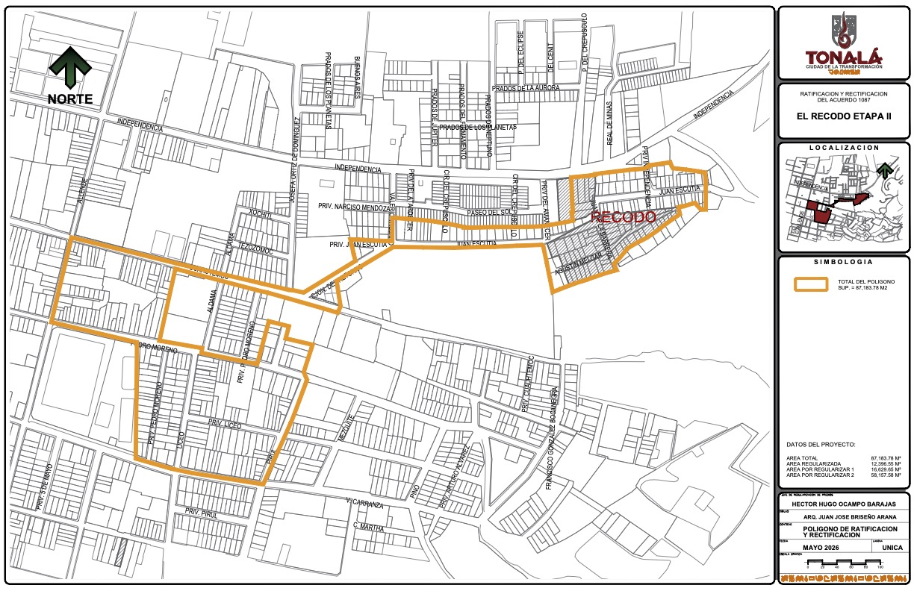

6. En cumplimiento de los artículos 4, 8, 11, 20, fracción II y 21, fracción I y III, de la Ley para la Regularización y Titulación de Predios Urbanos en el Estado de Jalisco; la Procuraduría de Desarrollo Urbano del Estado de Jalisco emitió los dictámenes procedentes para la regularización de la acción urbanística “El Recodo”, con fecha 30 de enero de 2000.

7. En la Séptima Sesión de la Comisión Municipal de Regularización se aprobó la ratificación rectificación de los Acuerdos Municipales:

“El Recodo”, Acuerdo 1087, de fecha 25 de enero de 2018, así como también en su momento se autorice la elaboración del Adendum al Convenio de Regularización en los términos del artículo 24 y 25 de la Ley en uso; y con fundamento en el artículo 11, fracción VI, de la Ley en uso, se contemple aplicar en dicho Convenio el 75% en el dictamen de valor que emita el Catastro Municipal, para los efectos de sustituir en numerario de la obligación de aportar áreas de cesión para destinos; así como también se aplique el 75% de descuento en la cuantificación de los derechos municipales correspondientes.

Por todo lo anterior, con fundamento por los artículos 1, 2, 3, 27 de la Ley del Gobierno y la Administración Pública Municipal del Estado de Jalisco; los artículos 311 al 335 del Código Urbano para el Estado de Jalisco; artículos 1, 6, 10, 93 y demás relativos del Reglamento del Gobierno y la Administración Pública del Ayuntamiento Constitucional de Tonalá, Jalisco; así como también los artículos 11, fracciones VI, VII y IX, 26, 27, 28, 29 y demás relativos de la Ley para la Regularización y Titulación de Predios Urbanos en el Estado de Jalisco; me permito someter a la consideración de todas y todos ustedes los siguientes puntos de:

ACUERDO

PRIMERO.- Se ratifica y rectifica:

El Acuerdo 1087, de fecha 25 de enero de 2018, y simultáneamente se declara y autoriza formalmente regularizado y en su caso se inicie con el procedimiento de titulación de lotes que ocupa la acción urbanística por objetivo social denominada “EL RECODO ETAPA II”, ubicada dentro de este municipio, lo anterior de acuerdo con el levantamiento topográfico que arroja una superficie física real de 87,183.78 m2. Con un número aproximado de 395 lotes debido a que se agotó el procedimiento señalado en la Ley de la materia.

SEGUNDO.- Se aprueba que:

“EL RECODO ETAPA II”, en su momento se elabore el Adendum del Convenio de Regularización anexo, en los términos de los artículos 24, 25 y demás relativos de la Ley en uso; así como también en los artículos 24, 25, 26 y demás relativos del Reglamento para la Regularización y Titulación de Predios Urbanos del Municipio de Tonalá, Jalisco; mediante el cual se especificarán las reducciones fiscales, se formaliza la obligación referente a la ejecución de las obras de infraestructura y equipamiento faltantes; así como el cumplimiento de los créditos fiscales del predio o lote y la sustitución de aportar en numerario la obligación de las áreas de cesión para destinos, con base en el dictamen de valor que emite el Catastro Municipal, y se constituya como crédito fiscal, en concordancia con el levantamiento topográfico o el proyecto definitivo de urbanización; considerando la validación con el uso de suelo inserto otorgada por la Dependencia Técnica del Ayuntamiento.

TERCERO.- Se faculta a los ciudadanos Presidente Municipal, Síndico, Secretaria General, Secretario Técnico de la Comisión Municipal de Regularización, así como al Encargado de la Hacienda Municipal para que, en su momento, suscriban la documentación inherente para la declaración formal de regularización de la acción urbanística por objetivo social denominada: “El RECODO ETAPA II”, ubicada dentro de este municipio.

CUARTO.- Se autoriza que en la acción urbanística: “El RECODO ETAPA II”, se dé inicio al procedimiento de titulación de las vialidades resultantes en el proyecto definitivo de urbanización y se formalice la afectación como bienes de dominio público en favor del gobierno o entidad que la administra y es responsable de su conservación.

QUINTO.- En los polígonos solo se puede regularizar lo que en los Planes de Centro de Población o en el Programa Municipal de Desarrollo Urbano se determine como áreas urbanas en cualquiera de sus diferentes modalidades.

SEXTO.- Se notifique a la Directora del Registro Público de la Propiedad y Comercio del Estado de Jalisco, para los efectos de que inscriba el predio “El RECODO ETAPA II”, y se realice la inscripción de los lotes, de conformidad con el plano de lotificación que deberá remitir la Secretaría Técnica de la Comisión Municipal de Regularización, por haberse dado la incorporación mediante el procedimiento de regularización previsto en la Ley para la Regularización y Titulación de Predios Urbanos en el Estado de Jalisco.

SÉPTIMO.- Con respecto a la acción urbanística “El RECODO ETAPA II”, se instruya al Director de Catastro Municipal, a efecto de que, en su caso, otorgue la apertura de la nueva cuenta catastral y/o rectifique la superficie, medidas y colindancias de la cuenta existente; así como también, en su caso, se realice la apertura de las cuentas catastrales individuales de cada lote que carezca o tenga diferencias, de conformidad con el plano de lotificación o levantamiento topográfico que deberá remitir la Secretaría Técnica de la Comisión Municipal de Regularización.

OCTAVO.- Notifíquese el presente Acuerdo al Procurador de Desarrollo Urbano del Estado de Jalisco, al Secretario Técnico de la Comisión Municipal de Regularización, a la Directora del Registro Público de la Propiedad y Comercio del Estado de Jalisco, y al Director de Catastro Municipal, para su conocimiento y suscripción de los documentos de su debido cumplimiento.

NOVENO.- Se instruye a la Secretaría General para que publique, de forma abreviada en la Gaceta municipal y en los estrados de la Presidencia municipal por un periodo de tres días naturales y genere los oficios correspondientes.

Continuando con el uso de la voz el Presidente Municipal, Sergio Armando Chávez Dávalos, señala que, se abre la discusión con referencia a la presente iniciativa con dispensa de trámite, consultando a las y los Regidores si alguien desea hacer uso de la voz; instruyendo a la Secretaría General, para que registre a los oradores.

En uso de la voz informativa, la Secretaria General, Mtra. Celia Isabel Gauna Ruiz de León, manifiesta que, como lo indica señor Presidente, le informo que no se cuenta con registro de oradores.

En uso de la voz el Presidente Municipal, Sergio Armando Chávez Dávalos, expresa que, gracias; se declara agotada la discusión, y les consulto si es de aprobarse, en lo general y en lo particular, la iniciativa con dispensa de trámite de referencia, por lo que, quienes estén por la afirmativa, sírvanse a manifestarlo levantando su mano; instruyendo a la Secretaría General para que contabilice los votos y nos informe del resultado.

En uso de la voz informativa, la Secretaria General, Mtra. Celia Isabel Gauna Ruiz de León, menciona que, como lo indica señor Presidente, le informo que se registraron un total de 17 votos a favor.

En uso de la voz el Presidente Municipal, Sergio Armando Chávez Dávalos, señala que, gracias; queda aprobado.

ACUERDO NO. 514 Bis
Primera Iniciativa con Dispensa de Trámite Bis.- En uso de la voz el Presidente Municipal, Sergio Armando Chávez Dávalos, manifiesta que, el que suscribe, Sergio Armando Chávez Dávalos, Presidente Municipal del Ayuntamiento Constitucional de Tonalá, Jalisco, en uso de las facultades que me confieren los artículos 115, fracciones I y II, de la Constitución Política de los Estados Unidos Mexicanos; el artículo 41 de la Ley del Gobierno y la Administración Pública Municipal del Estado de Jalisco; el artículo 60 del Reglamento del Gobierno y la Administración Pública del Ayuntamiento Constitucional de Tonalá, Jalisco; así como por los numerales 17 bis, 82, fracción I y 83 del Reglamento para el Funcionamiento Interno de Sesiones del Ayuntamiento Constitucional de Tonalá, Jalisco, someto a la elevada consideración de este Ayuntamiento, la presente iniciativa con dispensa de trámite que tiene por objeto ratificar y rectificar diversos Acuerdos de Ayuntamiento que declararon formalmente regularizadas diversas acciones urbanísticas, para lo cual señalo justificación de motivos y los siguientes:

ANTECEDENTES

1. Que el C. P. A. S. Sergio Armando Chávez Dávalos, en su carácter de Presidente Municipal y Presidente de la Comisión Municipal de Regularización, con fundamento en los artículos 6, 9, 10 y demás relativos de la Ley para la Regularización y Titulación de Predios Urbanos en el Estado de Jalisco, convocó a la sesión de trabajo de fecha 01 de octubre de 2024, señaló que para lograr el mejoramiento de barrios y la implementación de vivienda adecuada de forma progresiva, el Municipio debe garantizar, a través de la regularización de la tenencia del suelo, la seguridad de la tenencia de vivienda utilizando el instrumento jurídico que protege a las personas de desalojos, expropiaciones o desplazamientos forzados.

2. El día 11 de septiembre de 2014, el Honorable Congreso del Estado de Jalisco, tuvo a bien aprobar el Decreto número 24985/LX/14, mediante el cual se expide la Ley para la Regularización y Titulación de Predios Urbanos en el Estado de Jalisco; mismo que fue publicado en el Periódico Oficial “El Estado de Jalisco”, el día 09 de octubre de 2014; el cual prevé el establecimiento de una Comisión Municipal de Regularización de fraccionamientos en predios de propiedad privada en el Estado de Jalisco, estableciendo las bases generales para realizar, en el ámbito de competencia del Estado y de los municipios, la regularización de predios urbanos y suburbanos de propiedad privada.

3. El día 06 de septiembre de 2024, mediante Acuerdo 1190, el Pleno del Ayuntamiento Constitucional de Tonalá, Jalisco, aprobó el Reglamento para la Regularización y Titulación de Predios Urbanos del Municipio de Tonalá, Jalisco.

4. Que en Sesión Ordinaria del Ayuntamiento, celebrada el 01 de octubre de 2024, se autorizó la integración de la Comisión Municipal de Regularización, misma que fue instalada el 07 de diciembre de 2024, conforme a los artículos 5, 9 y 10 de la Ley antes citada; de lo cual se desprende que su función es la regularización de fraccionamientos o asentamientos irregulares en predios de propiedad privada, facultada para la suscripción de convenios por parte del Municipio.

5. Que la acción urbanística denominada:

“Francisco Villa y Mirador de la Cantera”, quedó formalmente regularizada mediante Acuerdo 1088, de fecha 25 de enero de 2018. Datos generales: tipo de propiedad: privada. Superficie total aproximada de: 259,795.86 m2. Antigüedad: más de 45 años. Uso de suelo: Habitacional Densidad Alta. Consolidación: 90%. Obras mínimas de urbanización: red de abastecimiento de agua potable, existe al 50%; red de alcantarillado sanitario, existe al 60%; red de electrificación con servicios de baja tensión, existe al 100%; alumbrado público, existe al 90% de la red; red telefónica con instalación aérea, existe al 100%; guarniciones prefabricadas, existen al 75%; banqueta de concreto hidráulico o similar, existe al 75%; empedrado, existe al 50%.

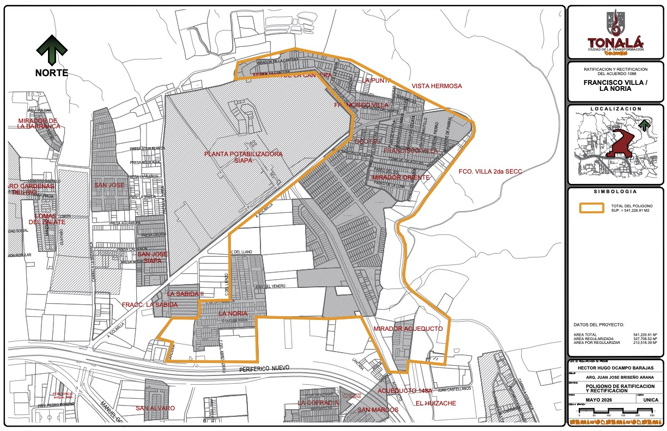

6. En cumplimiento de los artículos 4, 8, 11, 20, fracción II y 21, fracción I y III, de la Ley para la Regularización y Titulación de Predios Urbanos en el Estado de Jalisco; la Procuraduría de Desarrollo Urbano del Estado de Jalisco emitió los dictámenes procedentes para la regularización de la acción urbanística: “Francisco Villa y Mirador de la Cantera”, con fecha 30 de octubre de 2017.

7. En la Séptima Sesión de la Comisión Municipal de Regularización se aprobó la ratificación rectificación de los Acuerdos Municipales:

“Francisco Villa y Mirador de la Cantera”, Acuerdo 1088, de fecha 25 de enero de 2018, así como también en su momento se autorice la elaboración del Adendum al Convenio de Regularización en los términos del artículo 24 y 25 de la Ley en uso; y con fundamento en el artículo 11, fracción VI, de la Ley en uso, se contemple aplicar en dicho convenio el 75% en el dictamen de valor que emita el Catastro Municipal, para los efectos de sustituir en numerario de la obligación de aportar áreas de cesión para destinos; así como también se aplique el 75% de descuento en la cuantificación de los derechos municipales correspondientes.

Por todo lo anterior, con fundamento por los artículos 1, 2, 3, 27 de la Ley del Gobierno y la Administración Pública Municipal del Estado de Jalisco; los artículos 311 al 335 del Código Urbano para el Estado de Jalisco; artículos 1, 6, 10, 93 y demás relativos del Reglamento del Gobierno y la Administración Pública del Ayuntamiento Constitucional de Tonalá, Jalisco; así como también los artículos 11, fracciones VI, VII y IX, 26, 27, 28, 29 y demás relativos de la Ley para la Regularización y Titulación de Predios Urbanos en el Estado de Jalisco; me permito someter a la consideración de todas y todos ustedes los siguientes puntos de:

ACUERDO
PRIMERO.- Se ratifica y rectifica:

El Acuerdo 1088, de fecha 25 de enero de 2018, y simultáneamente se declara y autoriza formalmente regularizado y en su caso se inicie con el procedimiento de titulación de lotes que ocupa la acción urbanística por objetivo social denominada “FRANCISCO VILLA”, ubicada dentro de este municipio, lo anterior de acuerdo con el levantamiento topográfico que arroja una superficie física real de 541,226.91 m2. Con un número aproximado de 850 lotes debido a que se agotó el procedimiento señalado en la Ley de la materia.

SEGUNDO.- Se aprueba que:

“FRANCISCO VILLA”, en su momento se elabore el Adendum del Convenio de Regularización anexo en los términos de los artículos 24, 25 y demás relativos de la Ley en uso; así como también en los artículos 24, 25, 26 y demás relativos del Reglamento para la Regularización y Titulación de Predios Urbanos del Municipio de Tonalá, Jalisco; mediante el cual se especificarán las reducciones fiscales, se formaliza la obligación referente a la ejecución de las obras de infraestructura y equipamiento faltantes; así como el cumplimiento de los créditos fiscales del predio o lote y la sustitución de aportar en numerario la obligación de las áreas de cesión para destinos, con base en el dictamen de valor que emite el Catastro Municipal, y se constituya como crédito fiscal, en concordancia con el levantamiento topográfico o el proyecto definitivo de urbanización; considerando la validación con el uso de suelo inserto otorgada por la Dependencia Técnica del Ayuntamiento.

TERCERO.- Se faculta a los ciudadanos Presidente Municipal, Síndico, Secretaria General, Secretario Técnico de la Comisión Municipal de Regularización, así como al Encargado de la Hacienda Municipal para que, en su momento, suscriban la documentación inherente para la declaración formal de regularización de la acción urbanística por objetivo social denominada: “FRANCISCO VILLA”, ubicada dentro de este municipio.

CUARTO.- Se autoriza que en la acciones urbanística: “FRANCISCO VILLA”, se dé inicio al procedimiento de titulación de las vialidades resultantes en el proyecto definitivo de urbanización y se formalice la afectación como bienes de dominio público en favor del gobierno o entidad que la administra y es responsable de su conservación.

QUINTO.- En los polígonos solo se puede regularizar lo que en los Planes de Centro de Población o en el Programa Municipal de Desarrollo Urbano se determine como áreas urbanas en cualquiera de sus diferentes modalidades.

SEXTO.- Se notifique a la Directora del Registro Público de la Propiedad y Comercio del Estado de Jalisco, para los efectos de que inscriba el predio “FRANCISCO VILLA”, y se realice la inscripción de los lotes, de conformidad con el plano de lotificación que deberá remitir la Secretaría Técnica de la Comisión Municipal de Regularización, por haberse dado la incorporación mediante el procedimiento de regularización previsto en la Ley para la Regularización y Titulación de Predios Urbanos en el Estado de Jalisco.

SÉPTIMO.- Con respecto a la acción urbanística “FRANCISCO VILLA”, se instruya al Director de Catastro Municipal, a efecto de que, en su caso, otorgue la apertura de la nueva cuenta catastral y/o rectifique la superficie, medidas y colindancias de la cuenta existente; así como también, en su caso, se realice la apertura de las cuentas catastrales individuales de cada lote que carezca o tenga diferencias, de conformidad con el plano de lotificación o levantamiento topográfico que deberá remitir la Secretaría Técnica de la Comisión Municipal de Regularización.

OCTAVO.- Notifíquese el presente Acuerdo al Procurador de Desarrollo Urbano del Estado de Jalisco, al Secretario Técnico de la Comisión Municipal de Regularización, a la Directora del Registro Público de la Propiedad y Comercio del Estado de Jalisco, y al Director de Catastro Municipal, para su conocimiento y suscripción de los documentos de su debido cumplimiento.

NOVENO.- Se instruye a la Secretaría General para que publique, de forma abreviada en la Gaceta municipal y en los estrados de la Presidencia municipal por un periodo de tres días naturales y genere los oficios correspondientes.

Continuando con el uso de la voz el Presidente Municipal, Sergio Armando Chávez Dávalos, señala que, se abre la discusión con referencia a la presente iniciativa con dispensa de trámite, consultando a las y los Regidores si alguien desea hacer uso de la voz; instruyendo a la Secretaría General, para que registre a los oradores.

En uso de la voz informativa, la Secretaria General, Mtra. Celia Isabel Gauna Ruiz de León, manifiesta que, como lo indica señor Presidente, le informo que no se cuenta con registro de oradores.

En uso de la voz el Presidente Municipal, Sergio Armando Chávez Dávalos, expresa que, gracias; se declara agotada la discusión, y les consulto si es de aprobarse, en lo general y en lo particular, la iniciativa con dispensa de trámite de referencia, por lo que, quienes estén por la afirmativa, sírvanse a manifestarlo levantando su mano; instruyendo a la Secretaría General para que contabilice los votos y nos informe del resultado.

En uso de la voz informativa, la Secretaria General, Mtra. Celia Isabel Gauna Ruiz de León, menciona que, como lo indica señor Presidente, le informo que se registraron un total de 17 votos a favor.

En uso de la voz el Presidente Municipal, Sergio Armando Chávez Dávalos, señala que, gracias; queda aprobado.

ACUERDO NO. 514 Ter
Primera Iniciativa con Dispensa de Trámite Ter.- En uso de la voz el Presidente Municipal, Sergio Armando Chávez Dávalos, manifiesta que, el que suscribe, Sergio Armando Chávez Dávalos, Presidente Municipal del Ayuntamiento Constitucional de Tonalá, Jalisco, en uso de las facultades que me confieren los artículos 115, fracciones I y II, de la Constitución Política de los Estados Unidos Mexicanos; el artículo 41 de la Ley del Gobierno y la Administración Pública Municipal del Estado de Jalisco; el artículo 60 del Reglamento del Gobierno y la Administración Pública del Ayuntamiento Constitucional de Tonalá, Jalisco; así como por los numerales 17 bis, 82, fracción I y 83 del Reglamento para el Funcionamiento Interno de Sesiones del Ayuntamiento Constitucional de Tonalá, Jalisco, someto a la elevada consideración de este Ayuntamiento, la presente iniciativa con dispensa de trámite que tiene por objeto ratificar y rectificar diversos Acuerdos de Ayuntamiento que declararon formalmente regularizadas diversas acciones urbanísticas, para lo cual señalo justificación de motivos y los siguientes:

ANTECEDENTES

1. Que el C. P. A. S. Sergio Armando Chávez Dávalos, en su carácter de Presidente Municipal y Presidente de la Comisión Municipal de Regularización, con fundamento en los artículos 6, 9, 10 y demás relativos de la Ley para la Regularización y Titulación de Predios Urbanos en el Estado de Jalisco, convocó a la sesión de trabajo de fecha 01 de octubre de 2024, señaló que para lograr el mejoramiento de barrios y la implementación de vivienda adecuada de forma progresiva, el Municipio debe garantizar, a través de la regularización de la tenencia del suelo, la seguridad de la tenencia de vivienda utilizando el instrumento jurídico que protege a las personas de desalojos, expropiaciones o desplazamientos forzados.

2. El día 11 de septiembre de 2014, el Honorable Congreso del Estado de Jalisco, tuvo a bien aprobar el Decreto número 24985/LX/14, mediante el cual se expide la Ley para la Regularización y Titulación de Predios Urbanos en el Estado de Jalisco; mismo que fue publicado en el Periódico Oficial “El Estado de Jalisco”, el día 09 de octubre de 2014; el cual prevé el establecimiento de una Comisión Municipal de Regularización de fraccionamientos en predios de propiedad privada en el Estado de Jalisco, estableciendo las bases generales para realizar, en el ámbito de competencia del Estado y de los municipios, la regularización de predios urbanos y suburbanos de propiedad privada.

3. El día 06 de septiembre de 2024, mediante Acuerdo 1190, el Pleno del Ayuntamiento Constitucional de Tonalá, Jalisco, aprobó el Reglamento para la Regularización y Titulación de Predios Urbanos del Municipio de Tonalá, Jalisco.

4. Que en Sesión Ordinaria del Ayuntamiento, celebrada el 01 de octubre de 2024, se autorizó la integración de la Comisión Municipal de Regularización, misma que fue instalada el 07 de diciembre de 2024, conforme a los artículos 5, 9 y 10 de la Ley antes citada; de lo cual se desprende que su función es la regularización de fraccionamientos o asentamientos irregulares en predios de propiedad privada, facultada para la suscripción de convenios por parte del Municipio.

5. Que la acción urbanística denominada:

“Polígono 12 Alamedas de Zalatitán”, quedó formalmente regularizada mediante Acuerdo 789, de fecha 27 de noviembre de 2002. Datos generales: tipo de propiedad: privada. Superficie total aproximada de: 71,112.04 M2. Antigüedad: más de 40 años. Uso de suelo: Habitacional Densidad Alta. Consolidación: 85%. Obras mínimas de urbanización: red de abastecimiento de agua potable, existe al 75%; red de alcantarillado sanitario, existe al 85%; red de electrificación con servicios de baja tensión, existe al 100%; alumbrado público, existe al 90% de la red; red telefónica con instalación aérea, existe al 100%; banqueta de concreto hidráulico o similar, existe al 70%; pavimento, existe al 50%.

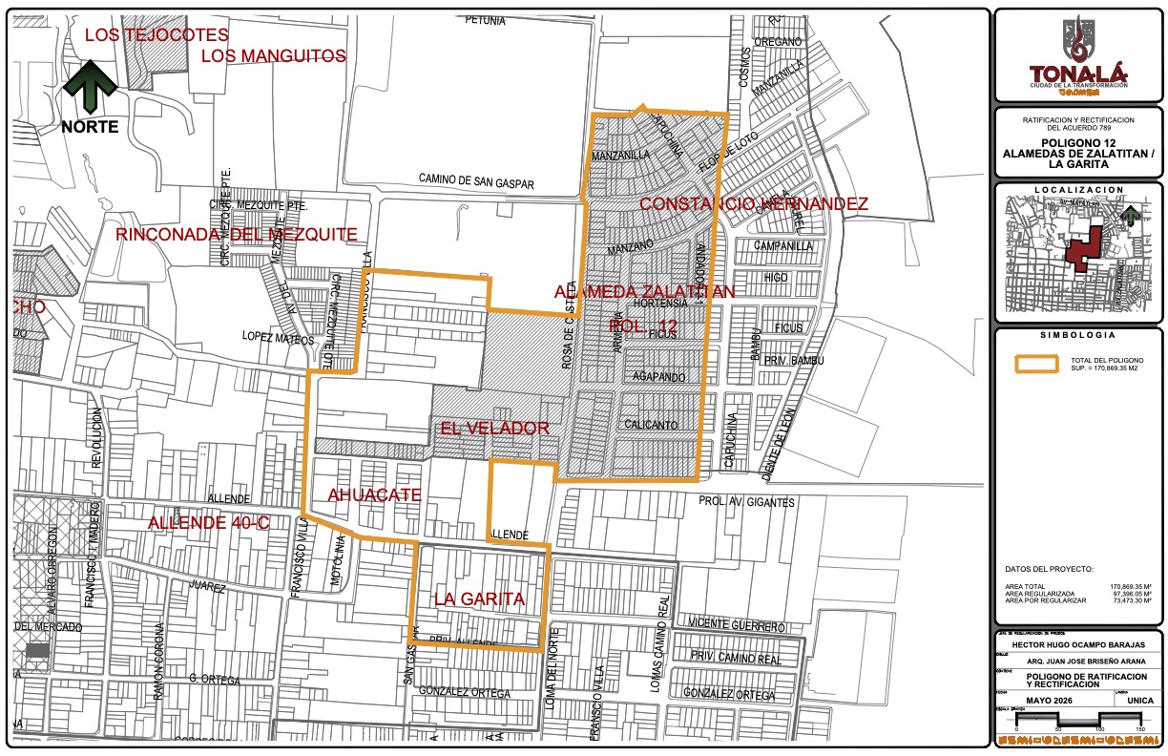

6. En cumplimiento de los artículos 4, 8, 11, 20, fracción II y 21, fracción I y III, de la Ley para la Regularización y Titulación de Predios Urbanos en el Estado de Jalisco; la Procuraduría de Desarrollo Urbano del Estado de Jalisco emitió los dictámenes procedentes para la regularización de la acción urbanística: “Polígono 12 Alamedas de Zalatitán”, con fecha 19 de noviembre de 1999.

7. En la Séptima Sesión de la Comisión Municipal de Regularización se aprobó la ratificación rectificación de los Acuerdos Municipales:

“Polígono 12 Alamedas de Zalatitán”, Acuerdo 789, de fecha 27 de noviembre de 2002, así como también en su momento se autorice la elaboración del Adendum al Convenio de Regularización en los términos del artículo 24 y 25 de la Ley en uso; y con fundamento en el artículo 11, fracción VI, de la Ley en uso, se contemple aplicar en dicho Convenio el 75% en el dictamen de valor que emita el Catastro Municipal, para los efectos de sustituir en numerario de la obligación de aportar áreas de cesión para destinos; así como también se aplique el 75% de descuento en la cuantificación de los derechos municipales correspondientes.

Por todo lo anterior, con fundamento por los artículos 1, 2, 3, 27 de la Ley del Gobierno y la Administración Pública Municipal del Estado de Jalisco; los artículos 311 al 335 del Código Urbano para el Estado de Jalisco; artículos 1, 6, 10, 93 y demás relativos del Reglamento del Gobierno y la Administración Pública del Ayuntamiento Constitucional de Tonalá, Jalisco; así como también los artículos 11, fracciones VI, VII y IX, 26, 27, 28, 29 y demás relativos de la Ley para la Regularización y Titulación de Predios Urbanos en el Estado de Jalisco; me permito someter a la consideración de todas y todos ustedes los siguientes puntos de:

ACUERDO

PRIMERO.- Se ratifica y rectifica:

El Acuerdo 789, de fecha 27 de noviembre de 2002, y simultáneamente se declara y autoriza formalmente regularizado y en su caso se inicie con el procedimiento de titulación de lotes que ocupa la acción urbanística por objetivo social denominada “POL. 12 ALAMEDAS DE ZALATITÁN / LA GARITA”, ubicada dentro de este municipio, lo anterior de acuerdo con el levantamiento topográfico que arroja una superficie física real de 170,869.35 m2. Con un número aproximado de 650 lotes debido a que se agotó el procedimiento señalado en la Ley de la materia.

SEGUNDO.- Se aprueba que:

“POL. 12 ALAMEDAS DE ZALATITÁN / LA GARITA”, en su momento se elabore el Adendum del Convenio de Regularización anexo, en los términos de los artículos 24, 25 y demás relativos de la Ley en uso; así como también en los artículos 24, 25, 26 y demás relativos del Reglamento para la Regularización y Titulación de Predios Urbanos del Municipio de Tonalá, Jalisco; mediante el cual se especificarán las reducciones fiscales, se formaliza la obligación referente a la ejecución de las obras de infraestructura y equipamiento faltantes; así como el cumplimiento de los créditos fiscales del predio o lote y la sustitución de aportar en numerario la obligación de las áreas de cesión para destinos, con base en el dictamen de valor que emite el Catastro Municipal y se constituya como crédito fiscal, en concordancia con el levantamiento topográfico o el proyecto definitivo de urbanización; considerando la validación con el uso de suelo inserto otorgada por la Dependencia Técnica del Ayuntamiento.

TERCERO.- Se faculta a los ciudadanos Presidente Municipal, Síndico, Secretaria General, Secretario Técnico de la Comisión Municipal de Regularización, así como al Encargado de la Hacienda Municipal para que, en su momento, suscriban la documentación inherente para la declaración formal de regularización de la acción urbanística por objetivo social denominada: “POL. 12 ALAMEDAS DE ZALATITÁN / LA GARITA”, ubicada dentro de este municipio.

CUARTO.- Se autoriza que en la acción urbanística: “POL. 12 ALAMEDAS DE ZALATITÁN / LA GARITA”, se dé inicio al procedimiento de titulación de las vialidades resultantes en el proyecto definitivo de urbanización y se formalice la afectación como bienes de dominio público en favor del gobierno o entidad que la administra y es responsable de su conservación.

QUINTO.- En los polígonos solo se puede regularizar lo que en los Planes de Centro de Población o en el Programa Municipal de Desarrollo Urbano se determine como áreas urbanas en cualquiera de sus diferentes modalidades.

SEXTO.- Se notifique a la Directora del Registro Público de la Propiedad y Comercio del Estado de Jalisco, para los efectos de que inscriba el predio “POL. 12 ALAMEDAS DE ZALATITÁN / LA GARITA”, y se realice la inscripción de los lotes, de conformidad con el plano de lotificación que deberá remitir la Secretaría Técnica de la Comisión Municipal de Regularización, por haberse dado la incorporación mediante el procedimiento de regularización previsto en la Ley para la Regularización y Titulación de Predios Urbanos en el Estado de Jalisco.

SÉPTIMO.- Con respecto a las acciones urbanísticas “POL. 12 ALAMEDAS DE ZALATITÁN / LA GARITA”, se instruya al Director de Catastro Municipal, a efecto de que, en su caso, otorgue la apertura de la nueva cuenta catastral y/o rectifique la superficie, medidas y colindancias de la cuenta existente; así como también, en su caso, se realice la apertura de las cuentas catastrales individuales de cada lote que carezca o tenga diferencias, de conformidad con el plano de lotificación o levantamiento topográfico que deberá remitir la Secretaría Técnica de la Comisión Municipal de Regularización.

OCTAVO.- Notifíquese el presente Acuerdo al Procurador de Desarrollo Urbano del Estado de Jalisco, al Secretario Técnico de la Comisión Municipal de Regularización, a la Directora del Registro Público de la Propiedad y Comercio del Estado de Jalisco, y al Director de Catastro Municipal, para su conocimiento y suscripción de los documentos de su debido cumplimiento.

NOVENO.- Se instruye a la Secretaría General para que publique, de forma abreviada en la Gaceta municipal y en los estrados de la Presidencia municipal por un periodo de tres días naturales y genere los oficios correspondientes.

Continuando con el uso de la voz el Presidente Municipal, Sergio Armando Chávez Dávalos, señala que, se abre la discusión con referencia a la presente iniciativa con dispensa de trámite, consultando a las y los Regidores si alguien desea hacer uso de la voz; instruyendo a la Secretaría General, para que registre a los oradores.

En uso de la voz informativa, la Secretaria General, Mtra. Celia Isabel Gauna Ruiz de León, manifiesta que, como lo indica señor Presidente, le informo que no se cuenta con registro de oradores.

En uso de la voz el Presidente Municipal, Sergio Armando Chávez Dávalos, expresa que, gracias; se declara agotada la discusión, y les consulto si es de aprobarse, en lo general y en lo particular, la iniciativa con dispensa de trámite de referencia, por lo que, quienes estén por la afirmativa, sírvanse a manifestarlo levantando su mano; instruyendo a la Secretaría General para que contabilice los votos y nos informe del resultado.

En uso de la voz informativa, la Secretaria General, Mtra. Celia Isabel Gauna Ruiz de León, menciona que, como lo indica señor Presidente, le informo que se registraron un total de 17 votos a favor.

En uso de la voz el Presidente Municipal, Sergio Armando Chávez Dávalos, señala que, gracias; queda aprobado.

ACUERDO NO. 514 Quáter
Primera Iniciativa con Dispensa de Trámite Quáter.- En uso de la voz el Presidente Municipal, Sergio Armando Chávez Dávalos, manifiesta que, el que suscribe, Sergio Armando Chávez Dávalos, Presidente Municipal del Ayuntamiento Constitucional de Tonalá, Jalisco, en uso de las facultades que me confieren los artículos 115, fracciones I y II, de la Constitución Política de los Estados Unidos Mexicanos; el artículo 41 de la Ley del Gobierno y la Administración Pública Municipal del Estado de Jalisco; el artículo 60 del Reglamento del Gobierno y la Administración Pública del Ayuntamiento Constitucional de Tonalá, Jalisco; así como por los numerales 17 bis, 82, fracción I y 83 del Reglamento para el Funcionamiento Interno de Sesiones del Ayuntamiento Constitucional de Tonalá, Jalisco, someto a la elevada consideración de este Ayuntamiento, la presente iniciativa con dispensa de trámite que tiene por objeto ratificar y rectificar diversos Acuerdos de Ayuntamiento que declararon formalmente regularizadas diversas acciones urbanísticas, para lo cual señalo justificación de motivos y los siguientes:

ANTECEDENTES

1. Que el C. P. A. S. Sergio Armando Chávez Dávalos, en su carácter de Presidente Municipal y Presidente de la Comisión Municipal de Regularización, con fundamento en los artículos 6, 9, 10 y demás relativos de la Ley para la Regularización y Titulación de Predios Urbanos en el Estado de Jalisco, convocó a la sesión de trabajo de fecha 01 de octubre de 2024, señaló que para lograr el mejoramiento de barrios y la implementación de vivienda adecuada de forma progresiva, el Municipio debe garantizar, a través de la regularización de la tenencia del suelo, la seguridad de la tenencia de vivienda utilizando el instrumento jurídico que protege a las personas de desalojos, expropiaciones o desplazamientos forzados.

2. El día 11 de septiembre de 2014, el Honorable Congreso del Estado de Jalisco, tuvo a bien aprobar el Decreto número 24985/LX/14, mediante el cual se expide la Ley para la Regularización y Titulación de Predios Urbanos en el Estado de Jalisco; mismo que fue publicado en el Periódico Oficial “El Estado de Jalisco”, el día 09 de octubre de 2014; el cual prevé el establecimiento de una Comisión Municipal de Regularización de fraccionamientos en predios de propiedad privada en el Estado de Jalisco, estableciendo las bases generales para realizar, en el ámbito de competencia del Estado y de los municipios, la regularización de predios urbanos y suburbanos de propiedad privada.

3. El día 06 de septiembre de 2024, mediante Acuerdo 1190, el Pleno del Ayuntamiento Constitucional de Tonalá, Jalisco, aprobó el Reglamento para la Regularización y Titulación de Predios Urbanos del Municipio de Tonalá, Jalisco.

4. Que en Sesión Ordinaria del Ayuntamiento, celebrada el 01 de octubre de 2024, se autorizó la integración de la Comisión Municipal de Regularización, misma que fue instalada el 07 de diciembre de 2024, conforme a los artículos 5, 9 y 10 de la Ley antes citada; de lo cual se desprende que su función es la regularización de fraccionamientos o asentamientos irregulares en predios de propiedad privada, facultada para la suscripción de convenios por parte del Municipio.

5. Que la acción urbanística denominada:

“Los Tulipanes”, quedó formalmente regularizada mediante Acuerdo 706, de fecha 09 de marzo de 2017. Datos generales: tipo de propiedad: privada. Superficie total aproximada de: 74,708.16 m2. Antigüedad: más de 40 años. Uso de suelo: Habitacional Densidad Alta. Consolidación: 85%. Obras mínimas de urbanización: red de abastecimiento de agua potable, existe al 85 %; red de alcantarillado sanitario, existe al 90%; red de electrificación con servicios de baja tensión, existe al 100%; alumbrado público, existe al 90% de la red; red telefónica con instalación aérea, existe al 100%; banqueta de concreto hidráulico o similar, existe al 85%; pavimento (piedra ahogada), existe al 70%.

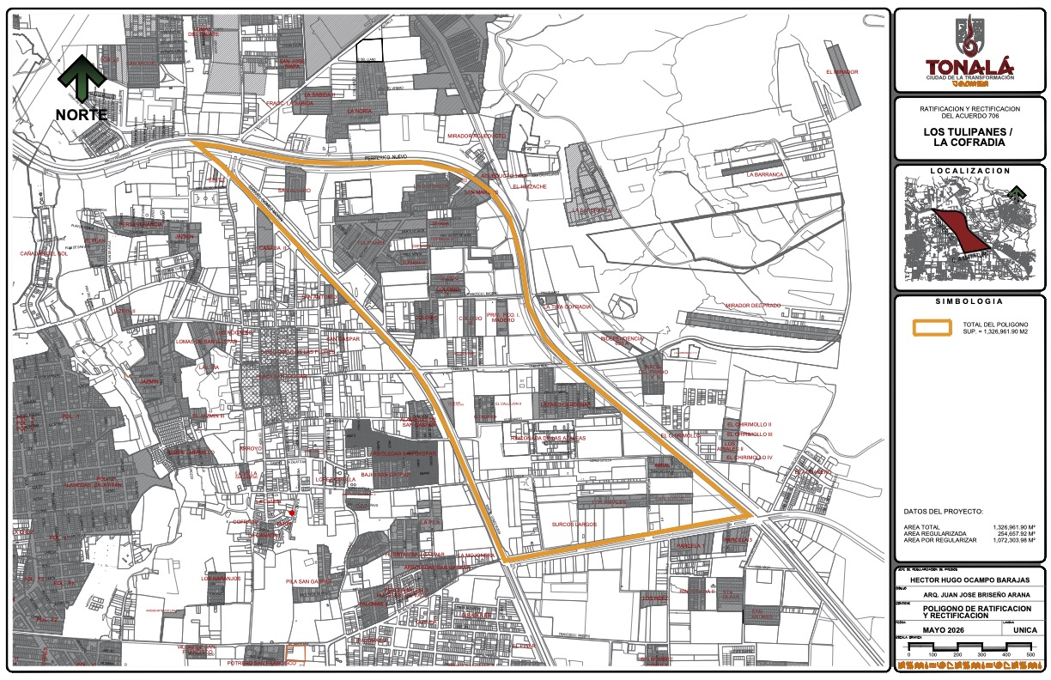

6. En cumplimiento de los artículos 4, 8, 11, 20, fracción II y 21, fracción I y III, de la Ley para la Regularización y Titulación de Predios Urbanos en el Estado de Jalisco; la Procuraduría de Desarrollo Urbano del Estado de Jalisco emitió los dictámenes procedentes para la regularización de la acción urbanística: “Los Tulipanes”, con fecha 30 de enero de 2000.

7. En la Séptima Sesión de la Comisión Municipal de Regularización se aprobó la ratificación rectificación de los Acuerdos Municipales:

“Los Tulipanes”, Acuerdo 706, de fecha 09 de marzo de 2017, así como también en su momento se autorice la elaboración del Adendum al Convenio de Regularización en los términos del artículo 24 y 25 de la Ley en uso; y con fundamento en el artículo 11, fracción VI, de la Ley en uso, se contemple aplicar en dicho Convenio el 75% en el dictamen de valor que emita el Catastro Municipal, para los efectos de sustituir en numerario de la obligación de aportar áreas de cesión para destinos; así como también se aplique el 75% de descuento en la cuantificación de los derechos municipales correspondientes.

Por todo lo anterior, con fundamento por los artículos 1, 2, 3, 27 de la Ley del Gobierno y la Administración Pública Municipal del Estado de Jalisco; los artículos 311 al 335 del Código Urbano para el Estado de Jalisco; artículos 1, 6, 10, 93 y demás relativos del Reglamento del Gobierno y la Administración Pública del Ayuntamiento Constitucional de Tonalá, Jalisco; así como también los artículos 11, fracciones VI, VII y IX, 26, 27, 28, 29 y demás relativos de la Ley para la Regularización y Titulación de Predios Urbanos en el Estado de Jalisco; me permito someter a la consideración de todas y todos ustedes los siguientes puntos de:

ACUERDO

PRIMERO.- Se ratifica y rectifica:

El Acuerdo 706, de fecha 09 de marzo de 2017, y simultáneamente se declara y autoriza formalmente regularizado y en su caso se inicie con el procedimiento de titulación de lotes que ocupa la acción urbanística por objetivo social denominada “LOS TULIPANES / LA COFRADÍA”, ubicada dentro de este municipio, lo anterior de acuerdo con el levantamiento topográfico que arroja una superficie física real de 1,326,961.90 m2. Con un número aproximado de 2500 lotes debido a que se agotó el procedimiento señalado en la Ley de la materia.

SEGUNDO.- Se aprueba que:

“LOS TULIPANES / LA COFRADÍA”, en su momento se elabore el Adendum del Convenio de Regularización anexo en los términos de los artículos 24, 25 y demás relativos de la Ley en uso; así como también en los artículos 24, 25, 26 y demás relativos del Reglamento para la Regularización y Titulación de Predios Urbanos del Municipio de Tonalá, Jalisco; mediante el cual se especificarán las reducciones fiscales, se formaliza la obligación referente a la ejecución de las obras de infraestructura y equipamiento faltantes; así como el cumplimiento de los créditos fiscales del predio o lote y la sustitución de aportar en numerario la obligación de las áreas de cesión para destinos, con base en el dictamen de valor que emite el Catastro Municipal y se constituya como crédito fiscal, en concordancia con el levantamiento topográfico o el proyecto definitivo de urbanización; considerando la validación con el uso de suelo inserto otorgada por la Dependencia Técnica del Ayuntamiento.

TERCERO.- Se faculta a los ciudadanos Presidente Municipal, Síndico, Secretaria General, Secretario Técnico de la Comisión Municipal de Regularización, así como al Encargado de la Hacienda Municipal para que, en su momento, suscriban la documentación inherente para la declaración formal de regularización de la acción urbanística por objetivo social denominada: “LOS TULIPANES / LA COFRADÍA”, ubicada dentro de este municipio.

CUARTO.- Se autoriza que en la acción urbanística: “LOS TULIPANES / LA COFRADÍA”, se dé inicio al procedimiento de titulación de las vialidades resultantes en el proyecto definitivo de urbanización y se formalice la afectación como bienes de dominio público en favor del gobierno o entidad que la administra y es responsable de su conservación.

QUINTO.- En los polígonos solo se puede regularizar lo que en los Planes de Centro de Población o en el Programa Municipal de Desarrollo Urbano se determine como áreas urbanas en cualquiera de sus diferentes modalidades.

SEXTO.- Se notifique a la Directora del Registro Público de la Propiedad y Comercio del Estado de Jalisco, para los efectos de que inscriba el predio “LOS TULIPANES / LA COFRADÍA”, y se realice la inscripción de los lotes, de conformidad con el plano de lotificación que deberá remitir la Secretaría Técnica de la Comisión Municipal de Regularización, por haberse dado la incorporación mediante el procedimiento de regularización previsto en la Ley para la Regularización y Titulación de Predios Urbanos en el Estado de Jalisco.

SÉPTIMO.- Con respecto a la acción urbanística “LOS TULIPANES / LA COFRADÍA”, se instruya al Director de Catastro Municipal, a efecto de que, en su caso, otorgue la apertura de la nueva cuenta catastral y/o rectifique la superficie, medidas y colindancias de la cuenta existente; así como también, en su caso, se realice la apertura de las cuentas catastrales individuales de cada lote que carezca o tenga diferencias, de conformidad con el plano de lotificación o levantamiento topográfico que deberá remitir la Secretaría Técnica de la Comisión Municipal de Regularización.

OCTAVO.- Notifíquese el presente Acuerdo al Procurador de Desarrollo Urbano del Estado de Jalisco, al Secretario Técnico de la Comisión Municipal de Regularización, a la Directora del Registro Público de la Propiedad y Comercio del Estado de Jalisco, y al Director de Catastro Municipal, para su conocimiento y suscripción de los documentos de su debido cumplimiento.

NOVENO.- Se instruye a la Secretaría General para que publique, de forma abreviada en la Gaceta municipal y en los estrados de la Presidencia municipal por un periodo de tres días naturales y genere los oficios correspondientes.

Continuando con el uso de la voz el Presidente Municipal, Sergio Armando Chávez Dávalos, señala que, se abre la discusión con referencia a la presente iniciativa con dispensa de trámite, consultando a las y los Regidores si alguien desea hacer uso de la voz; instruyendo a la Secretaría General, para que registre a los oradores.

En uso de la voz informativa, la Secretaria General, Mtra. Celia Isabel Gauna Ruiz de León, manifiesta que, como lo indica señor Presidente, le informo que no se cuenta con registro de oradores.

En uso de la voz el Presidente Municipal, Sergio Armando Chávez Dávalos, expresa que, gracias; se declara agotada la discusión, y les consulto si es de aprobarse, en lo general y en lo particular, la iniciativa con dispensa de trámite de referencia, por lo que, quienes estén por la afirmativa, sírvanse a manifestarlo levantando su mano; instruyendo a la Secretaría General para que contabilice los votos y nos informe del resultado.

En uso de la voz informativa, la Secretaria General, Mtra. Celia Isabel Gauna Ruiz de León, menciona que, como lo indica señor Presidente, le informo que se registraron un total de 17 votos a favor.

En uso de la voz el Presidente Municipal, Sergio Armando Chávez Dávalos, señala que, gracias; queda aprobado.

ACUERDO NO. 514 Quinquies
Primera Iniciativa con Dispensa de Trámite Quinquies.- En uso de la voz el Presidente Municipal, Sergio Armando Chávez Dávalos, manifiesta que, el que suscribe, Sergio Armando Chávez Dávalos, Presidente Municipal del Ayuntamiento Constitucional de Tonalá, Jalisco, en uso de las facultades que me confieren los artículos 115, fracciones I y II, de la Constitución Política de los Estados Unidos Mexicanos; el artículo 41 de la Ley del Gobierno y la Administración Pública Municipal del Estado de Jalisco; el artículo 60 del Reglamento del Gobierno y la Administración Pública del Ayuntamiento Constitucional de Tonalá, Jalisco; así como por los numerales 17 bis, 82, fracción I y 83 del Reglamento para el Funcionamiento Interno de Sesiones del Ayuntamiento Constitucional de Tonalá, Jalisco, someto a la elevada consideración de este Ayuntamiento, la presente iniciativa con dispensa de trámite que tiene por objeto ratificar y rectificar diversos Acuerdos de Ayuntamiento que declararon formalmente regularizadas diversas acciones urbanísticas, para lo cual señalo justificación de motivos y los siguientes:

ANTECEDENTES

1. Que el C. P. A. S. Sergio Armando Chávez Dávalos, en su carácter de Presidente Municipal y Presidente de la Comisión Municipal de Regularización, con fundamento en los artículos 6, 9, 10 y demás relativos de la Ley para la Regularización y Titulación de Predios Urbanos en el Estado de Jalisco, convocó a la sesión de trabajo de fecha 01 de octubre de 2024, señaló que para lograr el mejoramiento de barrios y la implementación de vivienda adecuada de forma progresiva, el Municipio debe garantizar, a través de la regularización de la tenencia del suelo, la seguridad de la tenencia de vivienda utilizando el instrumento jurídico que protege a las personas de desalojos, expropiaciones o desplazamientos forzados.

2. El día 11 de septiembre de 2014, el Honorable Congreso del Estado de Jalisco, tuvo a bien aprobar el Decreto número 24985/LX/14, mediante el cual se expide la Ley para la Regularización y Titulación de Predios Urbanos en el Estado de Jalisco; mismo que fue publicado en el Periódico Oficial “El Estado de Jalisco”, el día 09 de octubre de 2014; el cual prevé el establecimiento de una Comisión Municipal de Regularización de fraccionamientos en predios de propiedad privada en el Estado de Jalisco, estableciendo las bases generales para realizar, en el ámbito de competencia del Estado y de los municipios, la regularización de predios urbanos y suburbanos de propiedad privada.

3. El día 06 de septiembre de 2024, mediante Acuerdo 1190, el Pleno del Ayuntamiento Constitucional de Tonalá, Jalisco, aprobó el Reglamento para la Regularización y Titulación de Predios Urbanos del Municipio de Tonalá, Jalisco.

4. Que en Sesión Ordinaria del Ayuntamiento, celebrada el 01 de octubre de 2024, se autorizó la integración de la Comisión Municipal de Regularización, misma que fue instalada el 07 de diciembre de 2024, conforme a los artículos 5, 9 y 10 de la Ley antes citada; de lo cual se desprende que su función es la regularización de fraccionamientos o asentamientos irregulares en predios de propiedad privada, facultada para la suscripción de convenios por parte del Municipio.

5. Que la acción urbanística denominada:

“La Liga”, formalmente regularizada mediante Acuerdo 371, de fecha 10 de octubre de 2001. Datos generales: tipo de propiedad: privada. Superficie total aproximada de: 20,713.00 m2. Antigüedad: más de 40 años. Uso de suelo: Habitacional Densidad Alta. Consolidación: 90%. Obras mínimas de urbanización: red de abastecimiento de agua potable, existe al 60%; red de alcantarillado sanitario, existe al 80%; red de electrificación con servicios de baja tensión, existe al 100%; alumbrado público, existe al 90% de la red; red telefónica con instalación aérea, existe al 100%; banqueta de concreto hidráulico o similar, existe al 85%; empedrado, existe al 60%.

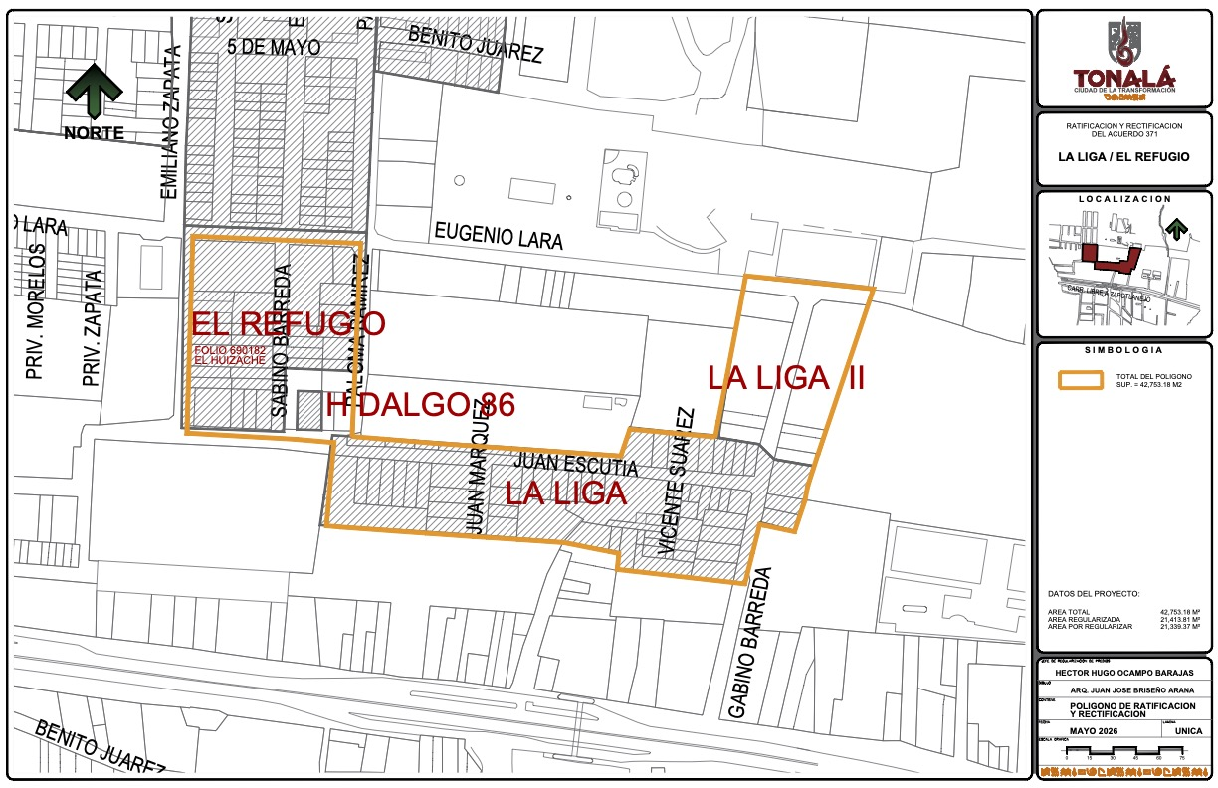

6. En cumplimiento de los artículos 4, 8, 11, 20, fracción II y 21, fracción I y III, de la Ley para la Regularización y Titulación de Predios Urbanos en el Estado de Jalisco; la Procuraduría de Desarrollo Urbano del Estado de Jalisco emitió los dictámenes procedentes para la regularización de la acción urbanística: “La Liga”, con fecha 3 de abril del 2000.

7. En la Séptima Sesión de la Comisión Municipal de Regularización se aprobó la ratificación rectificación de los Acuerdos Municipales:

“La Liga”, Acuerdo 371, de fecha 10 de octubre de 2001, así como también en su momento se autorice la elaboración del Adendum al Convenio de Regularización en los términos del artículo 24 y 25 de la Ley en uso; y con fundamento en el artículo 11, fracción VI, de la Ley en uso, se contemple aplicar en dicho Convenio el 75% en el dictamen de valor que emita el Catastro Municipal para los efectos de sustituir en numerario de la obligación de aportar áreas de cesión para destinos; así como también se aplique el 75% de descuento en la cuantificación de los derechos municipales correspondientes.

Por todo lo anterior, con fundamento por los artículos 1, 2, 3, 27 de la Ley del Gobierno y la Administración Pública Municipal del Estado de Jalisco; los artículos 311 al 335 del Código Urbano para el Estado de Jalisco; artículos 1, 6, 10, 93 y demás relativos del Reglamento del Gobierno y la Administración Pública del Ayuntamiento Constitucional de Tonalá, Jalisco; así como también los artículos 11, fracciones VI, VII y IX, 26, 27, 28, 29 y demás relativos de la Ley para la Regularización y Titulación de Predios Urbanos en el Estado de Jalisco; me permito someter a la consideración de todas y todos ustedes los siguientes puntos de:

ACUERDO

PRIMERO.- Se ratifica y rectifica:

El Acuerdo 371, de fecha 10 de octubre de 2001, y simultáneamente se declara y autoriza formalmente regularizado y en su caso se inicie con el procedimiento de titulación de lotes que ocupa la acción urbanística por objetivo social denominada “LA LIGA / EL REFUGIO”, ubicada dentro de este municipio, lo anterior de acuerdo con el levantamiento topográfico que arroja una superficie física real de 42,753.18 m2. Con un número aproximado de 125 lotes debido a que se agotó el procedimiento señalado en la Ley de la materia.

SEGUNDO.- Se aprueba que:

“LA LIGA / EL REFUGIO”, en su momento se elabore el Adendum del Convenio de Regularización anexo en los términos de los artículos 24, 25 y demás relativos de la Ley en uso; así como también en los artículos 24, 25, 26 y demás relativos del Reglamento para la Regularización y Titulación de Predios Urbanos del Municipio de Tonalá, Jalisco; mediante el cual se especificarán las reducciones fiscales, se formaliza la obligación referente a la ejecución de las obras de infraestructura y equipamiento faltantes; así como el cumplimiento de los créditos fiscales del predio o lote y la sustitución de aportar en numerario la obligación de las áreas de cesión para destinos, con base en el dictamen de valor que emite el Catastro Municipal y se constituya como crédito fiscal, en concordancia con el levantamiento topográfico o el proyecto definitivo de urbanización; considerando la validación con el uso de suelo inserto otorgada por la Dependencia Técnica del Ayuntamiento.

TERCERO.- Se faculta a los ciudadanos Presidente Municipal, Síndico, Secretaria General, Secretario Técnico de la Comisión Municipal de Regularización, así como al Encargado de la Hacienda Municipal para que, en su momento, suscriban la documentación inherente para la declaración formal de regularización de la acción urbanística por objetivo social denominada: “LA LIGA / EL REFUGIO”, ubicada dentro de este municipio.

CUARTO.- Se autoriza que en la acción urbanística: “LA LIGA / EL REFUGIO”, se dé inicio al procedimiento de titulación de las vialidades resultantes en el proyecto definitivo de urbanización y se formalice la afectación como bienes de dominio público en favor del gobierno o entidad que la administra y es responsable de su conservación.

QUINTO.- En los polígonos solo se puede regularizar lo que en los Planes de Centro de Población o en el Programa Municipal de Desarrollo Urbano se determine como áreas urbanas en cualquiera de sus diferentes modalidades.

SEXTO.- Se notifique a la Directora del Registro Público de la Propiedad y Comercio del Estado de Jalisco, para los efectos de que inscriba el predio “LA LIGA / EL REFUGIO”, y se realice la inscripción de los lotes, de conformidad con el plano de lotificación que deberá remitir la Secretaría Técnica de la Comisión Municipal de Regularización, por haberse dado la incorporación mediante el procedimiento de regularización previsto en la Ley para la Regularización y Titulación de Predios Urbanos en el Estado de Jalisco.

SÉPTIMO.- Con respecto a la acción urbanística “LA LIGA / EL REFUGIO”, se instruya al Director de Catastro Municipal, a efecto de que, en su caso, otorgue la apertura de la nueva cuenta catastral y/o rectifique la superficie, medidas y colindancias de la cuenta existente; así como también, en su caso, se realice la apertura de las cuentas catastrales individuales de cada lote que carezca o tenga diferencias, de conformidad con el plano de lotificación o levantamiento topográfico que deberá remitir la Secretaría Técnica de la Comisión Municipal de Regularización.

OCTAVO.- Notifíquese el presente Acuerdo al Procurador de Desarrollo Urbano del Estado de Jalisco, al Secretario Técnico de la Comisión Municipal de Regularización, a la Directora del Registro Público de la Propiedad y Comercio del Estado de Jalisco, y al Director de Catastro Municipal, para su conocimiento y suscripción de los documentos de su debido cumplimiento.

NOVENO.- Se instruye a la Secretaría General para que publique, de forma abreviada en la Gaceta municipal y en los estrados de la Presidencia municipal por un periodo de tres días naturales y genere los oficios correspondientes.

Continuando con el uso de la voz el Presidente Municipal, Sergio Armando Chávez Dávalos, señala que, se abre la discusión con referencia a la presente iniciativa con dispensa de trámite, consultando a las y los Regidores si alguien desea hacer uso de la voz; instruyendo a la Secretaría General, para que registre a los oradores.

En uso de la voz informativa, la Secretaria General, Mtra. Celia Isabel Gauna Ruiz de León, manifiesta que, como lo indica señor Presidente, le informo que no se cuenta con registro de oradores.

En uso de la voz el Presidente Municipal, Sergio Armando Chávez Dávalos, expresa que, gracias; se declara agotada la discusión, y les consulto si es de aprobarse, en lo general y en lo particular, la iniciativa con dispensa de trámite de referencia, por lo que, quienes estén por la afirmativa, sírvanse a manifestarlo levantando su mano; instruyendo a la Secretaría General para que contabilice los votos y nos informe del resultado.

En uso de la voz informativa, la Secretaria General, Mtra. Celia Isabel Gauna Ruiz de León, menciona que, como lo indica señor Presidente, le informo que se registraron un total de 17 votos a favor.

En uso de la voz el Presidente Municipal, Sergio Armando Chávez Dávalos, señala que, gracias; queda aprobado.

ACUERDO NO. 514 Sexies
Primera Iniciativa con Dispensa de Trámite Sexies.- En uso de la voz el Presidente Municipal, Sergio Armando Chávez Dávalos, manifiesta que, el que suscribe, Sergio Armando Chávez Dávalos, Presidente Municipal del Ayuntamiento Constitucional de Tonalá, Jalisco, en uso de las facultades que me confieren los artículos 115, fracciones I y II, de la Constitución Política de los Estados Unidos Mexicanos; el artículo 41 de la Ley del Gobierno y la Administración Pública Municipal del Estado de Jalisco; el artículo 60 del Reglamento del Gobierno y la Administración Pública del Ayuntamiento Constitucional de Tonalá, Jalisco; así como por los numerales 17 bis, 82, fracción I y 83 del Reglamento para el Funcionamiento Interno de Sesiones del Ayuntamiento Constitucional de Tonalá, Jalisco, someto a la elevada consideración de este Ayuntamiento, la presente iniciativa con dispensa de trámite que tiene por objeto ratificar y rectificar diversos Acuerdos de Ayuntamiento que declararon formalmente regularizadas diversas acciones urbanísticas, para lo cual señalo justificación de motivos y los siguientes:

ANTECEDENTES

1. Que el C. P. A. S. Sergio Armando Chávez Dávalos, en su carácter de Presidente Municipal y Presidente de la Comisión Municipal de Regularización, con fundamento en los artículos 6, 9, 10 y demás relativos de la Ley para la Regularización y Titulación de Predios Urbanos en el Estado de Jalisco, convocó a la sesión de trabajo de fecha 01 de octubre de 2024, señaló que para lograr el mejoramiento de barrios y la implementación de vivienda adecuada de forma progresiva, el Municipio debe garantizar, a través de la regularización de la tenencia del suelo, la seguridad de la tenencia de vivienda utilizando el instrumento jurídico que protege a las personas de desalojos, expropiaciones o desplazamientos forzados.

2. El día 11 de septiembre de 2014, el Honorable Congreso del Estado de Jalisco, tuvo a bien aprobar el Decreto número 24985/LX/14, mediante el cual se expide la Ley para la Regularización y Titulación de Predios Urbanos en el Estado de Jalisco; mismo que fue publicado en el Periódico Oficial “El Estado de Jalisco”, el día 09 de octubre de 2014; el cual prevé el establecimiento de una Comisión Municipal de Regularización de fraccionamientos en predios de propiedad privada en el Estado de Jalisco, estableciendo las bases generales para realizar, en el ámbito de competencia del Estado y de los municipios, la regularización de predios urbanos y suburbanos de propiedad privada.

3. El día 06 de septiembre de 2024, mediante Acuerdo 1190, el Pleno del Ayuntamiento Constitucional de Tonalá, Jalisco, aprobó el Reglamento para la Regularización y Titulación de Predios Urbanos del Municipio de Tonalá, Jalisco.

4. Que en Sesión Ordinaria del Ayuntamiento, celebrada el 01 de octubre de 2024, se autorizó la integración de la Comisión Municipal de Regularización, misma que fue instalada el 07 de diciembre de 2024, conforme a los artículos 5, 9 y 10 de la Ley antes citada; de lo cual se desprende que su función es la regularización de fraccionamientos o asentamientos irregulares en predios de propiedad privada, facultada para la suscripción de convenios por parte del Municipio.

5. Que la acción urbanística denominada:

“Cd. Aztlán Polígono 33”, quedó formalmente regularizada mediante Acuerdo 407, de fecha 21 de octubre de 2004. Datos generales: tipo de propiedad: privada. Superficie total aproximada de: 256,279.08 m2. Antigüedad: más de 30 años. Uso de suelo: Habitacional Densidad Alta. Consolidación: 95%. Obras mínimas de urbanización: red de abastecimiento de agua potable, existe al 100%; red de alcantarillado sanitario, existe al 100%; red de electrificación con servicios de baja tensión, existe al 100%; alumbrado público, existe al 90% de la red; red telefónica con instalación aérea, existe al 100%; banqueta de concreto hidráulico o similar, existe al 90%; pavimento, existe al 85%.

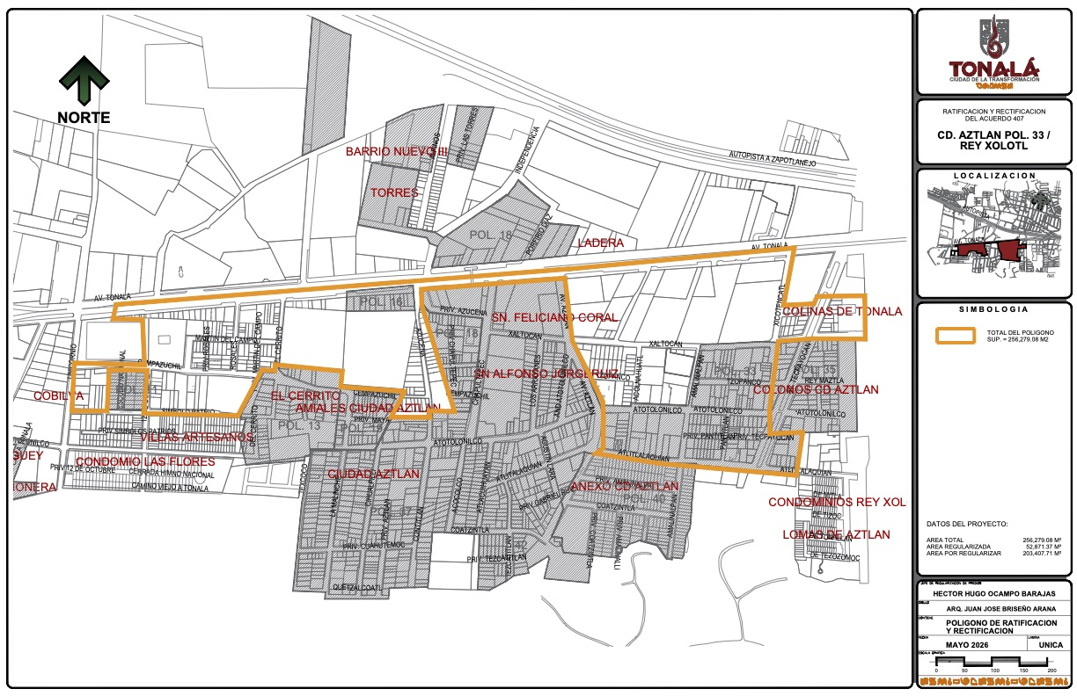

6. En cumplimiento de los artículos 4, 8, 11, 20, fracción II y 21, fracción I y III, de la Ley para la Regularización y Titulación de Predios Urbanos en el Estado de Jalisco; la Procuraduría de Desarrollo Urbano del Estado de Jalisco emitió los dictámenes procedentes para la regularización de la acción urbanística: “Ciudad Aztlán Polígono 33”, con fecha 06 de septiembre de 1999.

7. En la Séptima Sesión de la Comisión Municipal de Regularización se aprobó la ratificación rectificación de los Acuerdos Municipales:

“Ciudad Aztlán Polígono 33”, Acuerdo 407, de fecha 21 de octubre de 2004, así como también en su momento se autorice la elaboración del Adendum al Convenio de Regularización en los términos del artículo 24 y 25 de la Ley en uso; y con fundamento en el artículo 11, fracción VI, de la Ley en uso, se contemple aplicar en dicho Convenio el 75% en el dictamen de valor que emita el Catastro Municipal para los efectos de sustituir en numerario de la obligación de aportar áreas de cesión para destinos; así como también se aplique el 75% de descuento en la cuantificación de los derechos municipales correspondientes.

Por todo lo anterior, con fundamento por los artículos 1, 2, 3, 27 de la Ley del Gobierno y la Administración Pública Municipal del Estado de Jalisco; los artículos 311 al 335 del Código Urbano para el Estado de Jalisco; artículos 1, 6, 10, 93 y demás relativos del Reglamento del Gobierno y la Administración Pública del Ayuntamiento Constitucional de Tonalá, Jalisco; así como también los artículos 11, fracciones VI, VII y IX, 26, 27, 28, 29 y demás relativos de la Ley para la Regularización y Titulación de Predios Urbanos en el Estado de Jalisco; me permito someter a la consideración de todas y todos ustedes los siguientes puntos de:

ACUERDO

PRIMERO.- Se ratifica y rectifica:

El Acuerdo 407, de fecha 21 de octubre de 2004, y simultáneamente se declara y autoriza formalmente regularizado y en su caso se inicie con el procedimiento de titulación de lotes que ocupa la acción urbanística por objetivo social denominada “CD. AZTLÁN POL. 33 / REY XÓLOTL”, ubicada dentro de este municipio, lo anterior de acuerdo con el levantamiento topográfico que arroja una superficie física real de 203,279.08 m2. Con un número aproximado de 650 lotes debido a que se agotó el procedimiento señalado en la Ley de la materia.

SEGUNDO.- Se aprueba que:

“CD. AZTLÁN POL. 33 / REY XÓLOTL”, en su momento se elabore el Adendum del Convenio de Regularización anexo en los términos de los artículos 24, 25 y demás relativos de la Ley en uso; así como también en los artículos 24, 25, 26 y demás relativos del Reglamento para la Regularización y Titulación de Predios Urbanos del Municipio de Tonalá, Jalisco; mediante el cual se especificarán las reducciones fiscales, se formaliza la obligación referente a la ejecución de las obras de infraestructura y equipamiento faltantes; así como el cumplimiento de los créditos fiscales del predio o lote y la sustitución de aportar en numerario la obligación de las áreas de cesión para destinos, con base en el dictamen de valor que emite el Catastro Municipal y se constituya como crédito fiscal, en concordancia con el levantamiento topográfico o el proyecto definitivo de urbanización; considerando la Validación con el uso de suelo inserto otorgada por la Dependencia Técnica del Ayuntamiento.

TERCERO.- Se faculta a los ciudadanos Presidente Municipal, Síndico, Secretaria General, Secretario Técnico de la Comisión Municipal de Regularización, así como al Encargado de la Hacienda Municipal para que, en su momento, suscriban la documentación inherente para la declaración formal de regularización de la acción urbanística por objetivo social denominada: “CD. AZTLÁN POL. 33 / REY XÓLOTL”, ubicada dentro de este municipio.

CUARTO.- Se autoriza que en la acción urbanística: “CD. AZTLÁN POL. 33 / REY XÓLOTL”, se dé inicio al procedimiento de titulación de las vialidades resultantes en el proyecto definitivo de urbanización y se formalice la afectación como bienes de dominio público en favor del gobierno o entidad que la administra y es responsable de su conservación.

QUINTO.- En los polígonos solo se puede regularizar lo que en los Planes de Centro de Población o en el Programa Municipal de Desarrollo Urbano se determine como áreas urbanas en cualquiera de sus diferentes modalidades.

SEXTO.- Se notifique a la Directora del Registro Público de la Propiedad y Comercio del Estado de Jalisco, para los efectos de que inscriba el predio “CD. AZTLÁN POL. 33 / REY XÓLOTL”, y se realice la inscripción de los lotes, de conformidad con el plano de lotificación que deberá remitir la Secretaría Técnica de la Comisión Municipal de Regularización, por haberse dado la incorporación mediante el procedimiento de regularización previsto en la Ley para la Regularización y Titulación de Predios Urbanos en el Estado de Jalisco.

SÉPTIMO.- Con respecto a la acción urbanística “CD. AZTLÁN POL. 33 / REY XÓLOTL”, se instruya al Director de Catastro Municipal, a efecto de que, en su caso, otorgue la apertura de la nueva cuenta catastral y/o rectifique la superficie, medidas y colindancias de la cuenta existente; así como también, en su caso, se realice la apertura de las cuentas catastrales individuales de cada lote que carezca o tenga diferencias, de conformidad con el plano de lotificación o levantamiento topográfico que deberá remitir la Secretaría Técnica de la Comisión Municipal de Regularización.

OCTAVO.- Notifíquese el presente Acuerdo al Procurador de Desarrollo Urbano del Estado de Jalisco, al Secretario Técnico de la Comisión Municipal de Regularización, a la Directora del Registro Público de la Propiedad y Comercio del Estado de Jalisco, y al Director de Catastro Municipal, para su conocimiento y suscripción de los documentos de su debido cumplimiento.

NOVENO.- Se instruye a la Secretaría General para que publique, de forma abreviada en la Gaceta municipal y en los estrados de la Presidencia municipal por un periodo de tres días naturales y genere los oficios correspondientes.

Continuando con el uso de la voz el Presidente Municipal, Sergio Armando Chávez Dávalos, señala que, se abre la discusión con referencia a la presente iniciativa con dispensa de trámite, consultando a las y los Regidores si alguien desea hacer uso de la voz; instruyendo a la Secretaría General, para que registre a los oradores.

En uso de la voz informativa, la Secretaria General, Mtra. Celia Isabel Gauna Ruiz de León, manifiesta que, como lo indica señor Presidente, le informo que no se cuenta con registro de oradores.

En uso de la voz el Presidente Municipal, Sergio Armando Chávez Dávalos, expresa que, gracias; se declara agotada la discusión, y les consulto si es de aprobarse, en lo general y en lo particular, la iniciativa con dispensa de trámite de referencia, por lo que, quienes estén por la afirmativa, sírvanse a manifestarlo levantando su mano; instruyendo a la Secretaría General para que contabilice los votos y nos informe del resultado.

En uso de la voz informativa, la Secretaria General, Mtra. Celia Isabel Gauna Ruiz de León, menciona que, como lo indica señor Presidente, le informo que se registraron un total de 17 votos a favor.

En uso de la voz el Presidente Municipal, Sergio Armando Chávez Dávalos, señala que, gracias; queda aprobado.

ACUERDO NO. 514 Septies
Primera Iniciativa con Dispensa de Trámite Septies.- En uso de la voz el Presidente Municipal, Sergio Armando Chávez Dávalos, manifiesta que, el que suscribe, Sergio Armando Chávez Dávalos, Presidente Municipal del Ayuntamiento Constitucional de Tonalá, Jalisco, en uso de las facultades que me confieren los artículos 115, fracciones I y II, de la Constitución Política de los Estados Unidos Mexicanos; el artículo 41 de la Ley del Gobierno y la Administración Pública Municipal del Estado de Jalisco; el artículo 60 del Reglamento del Gobierno y la Administración Pública del Ayuntamiento Constitucional de Tonalá, Jalisco; así como por los numerales 17 bis, 82, fracción I y 83 del Reglamento para el Funcionamiento Interno de Sesiones del Ayuntamiento Constitucional de Tonalá, Jalisco, someto a la elevada consideración de este Ayuntamiento, la presente iniciativa con dispensa de trámite que tiene por objeto ratificar y rectificar diversos Acuerdos de Ayuntamiento que declararon formalmente regularizadas diversas acciones urbanísticas, para lo cual señalo justificación de motivos y los siguientes:

ANTECEDENTES

1. Que el C. P. A. S. Sergio Armando Chávez Dávalos, en su carácter de Presidente Municipal y Presidente de la Comisión Municipal de Regularización, con fundamento en los artículos 6, 9, 10 y demás relativos de la Ley para la Regularización y Titulación de Predios Urbanos en el Estado de Jalisco, convocó a la sesión de trabajo de fecha 01 de octubre de 2024, señaló que para lograr el mejoramiento de barrios y la implementación de vivienda adecuada de forma progresiva, el Municipio debe garantizar, a través de la regularización de la tenencia del suelo, la seguridad de la tenencia de vivienda utilizando el instrumento jurídico que protege a las personas de desalojos, expropiaciones o desplazamientos forzados.

2. El día 11 de septiembre de 2014, el Honorable Congreso del Estado de Jalisco, tuvo a bien aprobar el Decreto número 24985/LX/14, mediante el cual se expide la Ley para la Regularización y Titulación de Predios Urbanos en el Estado de Jalisco; mismo que fue publicado en el Periódico Oficial “El Estado de Jalisco”, el día 09 de octubre de 2014; el cual prevé el establecimiento de una Comisión Municipal de Regularización de fraccionamientos en predios de propiedad privada en el Estado de Jalisco, estableciendo las bases generales para realizar, en el ámbito de competencia del Estado y de los municipios, la regularización de predios urbanos y suburbanos de propiedad privada.

3. El día 06 de septiembre de 2024, mediante Acuerdo 1190, el Pleno del Ayuntamiento Constitucional de Tonalá, Jalisco, aprobó el Reglamento para la Regularización y Titulación de Predios Urbanos del Municipio de Tonalá, Jalisco.

4. Que en Sesión Ordinaria del Ayuntamiento, celebrada el 01 de octubre de 2024, se autorizó la integración de la Comisión Municipal de Regularización, misma que fue instalada el 07 de diciembre de 2024, conforme a los artículos 5, 9 y 10 de la Ley antes citada; de lo cual se desprende que su función es la regularización de fraccionamientos o asentamientos irregulares en predios de propiedad privada, facultada para la suscripción de convenios por parte del Municipio.

5. Que la acción urbanística denominada:

“San Miguel”, quedó formalmente regularizada mediante Acuerdo 898, de fecha 03 de agosto de 2017. Datos generales: tipo de propiedad: privada. Superficie total aproximada de: 25,621.00 m2. Antigüedad: más de 10 años. Uso de suelo: Habitacional Densidad Alta. Consolidación: 40%. Obras mínimas de urbanización: red de abastecimiento de agua potable, existe al 0%; red de alcantarillado sanitario, existe al 0%; red de electrificación con servicios de baja tensión, existe al 50%; alumbrado público, existe al 30% de la red; red telefónica con instalación aérea, existe al 50%; banqueta de concreto hidráulico o similar, existe al 20%; terracería, existe al 100%.

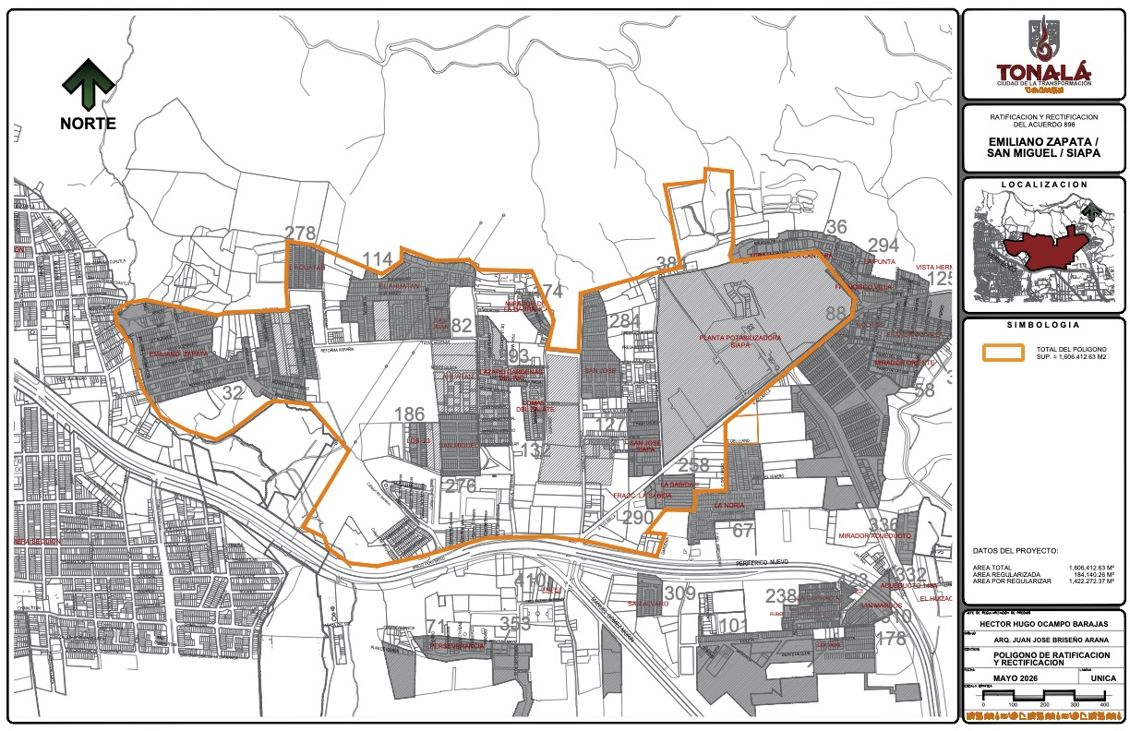

6. En cumplimiento de los artículos 4, 8, 11, 20, fracción II y 21, fracción I y III, de la Ley para la Regularización y Titulación de Predios Urbanos en el Estado de Jalisco; la Procuraduría de Desarrollo Urbano del Estado de Jalisco emitió los dictámenes procedentes para la regularización de la acción urbanística: “San Miguel”, con fecha 19 de mayo de 2017.

7. En la Séptima Sesión de la Comisión Municipal de Regularización se aprobó la ratificación rectificación de los Acuerdos Municipales:

“San Miguel”, Acuerdo 898, de fecha 03 de agosto de 2017, así como también en su momento se autorice la elaboración del Adendum al Convenio de Regularización en los términos del artículo 24 y 25 de la Ley en uso; y con fundamento en el artículo 11, fracción VI, de la Ley en uso, se contemple aplicar en dicho Convenio el 75% en el dictamen de valor que emita el Catastro Municipal para los efectos de sustituir en numerario de la obligación de aportar áreas de cesión para destinos; así como también se aplique el 75% de descuento en la cuantificación de los derechos municipales correspondientes.

Por todo lo anterior, con fundamento por los artículos 1, 2, 3, 27 de la Ley del Gobierno y la Administración Pública Municipal del Estado de Jalisco; los artículos 311 al 335 del Código Urbano para el Estado de Jalisco; artículos 1, 6, 10, 93 y demás relativos del Reglamento del Gobierno y la Administración Pública del Ayuntamiento Constitucional de Tonalá, Jalisco; así como también los artículos 11, fracciones VI, VII y IX, 26, 27, 28, 29 y demás relativos de la Ley para la Regularización y Titulación de Predios Urbanos en el Estado de Jalisco; me permito someter a la consideración de todas y todos ustedes los siguientes puntos de:

ACUERDO

PRIMERO.- Se ratifica y rectifica:

El Acuerdo 898, de fecha 03 de agosto de 2017, y simultáneamente se declara y autoriza formalmente regularizado y en su caso se inicie con el procedimiento de titulación de lotes que ocupa la acción urbanística por objetivo social denominada “EMILIANO ZAPATA / SAN MIGUEL / SIAPA”, ubicada dentro de este municipio, lo anterior de acuerdo con el levantamiento topográfico que arroja una superficie física real de 1´606,412.63 m2. Con un número aproximado de 2,900 lotes debido a que se agotó el procedimiento señalado en la Ley de la materia.

SEGUNDO.- Se aprueba que:

“EMILIANO ZAPATA / SAN MIGUEL / SIAPA”, en su momento se elabore el Adendum del Convenio de Regularización anexo en los términos de los artículos 24, 25 y demás relativos de la Ley en uso; así como también en los artículos 24, 25, 26 y demás relativos del Reglamento para la Regularización y Titulación de Predios Urbanos del Municipio de Tonalá, Jalisco; mediante el cual se especificarán las reducciones fiscales, se formaliza la obligación referente a la ejecución de las obras de infraestructura y equipamiento faltantes; así como el cumplimiento de los créditos fiscales del predio o lote y la sustitución de aportar en numerario la obligación de las áreas de cesión para destinos, con base en el dictamen de valor que emite el catastro municipal y se constituya como crédito fiscal, en concordancia con el levantamiento topográfico o el proyecto definitivo de urbanización; considerando la validación con el uso de suelo inserto otorgada por la Dependencia Técnica del Ayuntamiento.

TERCERO.- Se faculta a los ciudadanos Presidente Municipal, Síndico, Secretaria General, Secretario Técnico de la Comisión Municipal de Regularización, así como al Encargado de la Hacienda Municipal para que, en su momento, suscriban la documentación inherente para la declaración formal de regularización de la acción urbanística por objetivo social denominada: “EMILIANO ZAPATA / SAN MIGUEL / SIAPA”, ubicada dentro de este municipio.

CUARTO.- Se autoriza que en la acción urbanística: “EMILIANO ZAPATA / SAN MIGUEL / SIAPA”, se dé inicio al procedimiento de titulación de las vialidades resultantes en el proyecto definitivo de urbanización y se formalice la afectación como bienes de dominio público en favor del gobierno o entidad que la administra y es responsable de su conservación.

QUINTO.- En los polígonos solo se puede regularizar lo que en los Planes de Centro de Población o en el Programa Municipal de Desarrollo Urbano se determine como áreas urbanas en cualquiera de sus diferentes modalidades.

SEXTO.- Se notifique a la Directora del Registro Público de la Propiedad y Comercio del Estado de Jalisco, para los efectos de que inscriba el predio “EMILIANO ZAPATA / SAN MIGUEL / SIAPA”, y se realice la inscripción de los lotes, de conformidad con el plano de lotificación que deberá remitir la Secretaría Técnica de la Comisión Municipal de Regularización, por haberse dado la incorporación mediante el procedimiento de regularización previsto en la Ley para la Regularización y Titulación de Predios Urbanos en el Estado de Jalisco.

SÉPTIMO.- Con respecto a la acción urbanística “EMILIANO ZAPATA / SAN MIGUEL / SIAPA”, se instruya al Director de Catastro Municipal, a efecto de que, en su caso, otorgue la apertura de la nueva cuenta catastral y/o rectifique la superficie, medidas y colindancias de la cuenta existente; así como también, en su caso, se realice la apertura de las cuentas catastrales individuales de cada lote que carezca o tenga diferencias, de conformidad con el plano de lotificación o levantamiento topográfico que deberá remitir la Secretaría Técnica de la Comisión Municipal de Regularización.

OCTAVO.- Notifíquese el presente Acuerdo al Procurador de Desarrollo Urbano del Estado de Jalisco, al Secretario Técnico de la Comisión Municipal de Regularización, a la Directora del Registro Público de la Propiedad y Comercio del Estado de Jalisco, y al Director de Catastro Municipal, para su conocimiento y suscripción de los documentos de su debido cumplimiento.

NOVENO.- Se instruye a la Secretaría General para que publique, de forma abreviada en la Gaceta municipal y en los estrados de la Presidencia municipal por un periodo de tres días naturales y genere los oficios correspondientes.

Continuando con el uso de la voz el Presidente Municipal, Sergio Armando Chávez Dávalos, señala que, se abre la discusión con referencia a la presente iniciativa con dispensa de trámite, consultando a las y los Regidores si alguien desea hacer uso de la voz; instruyendo a la Secretaría General, para que registre a los oradores.

En uso de la voz informativa, la Secretaria General, Mtra. Celia Isabel Gauna Ruiz de León, manifiesta que, como lo indica señor Presidente, le informo que no se cuenta con registro de oradores.

En uso de la voz el Presidente Municipal, Sergio Armando Chávez Dávalos, expresa que, gracias; se declara agotada la discusión, y les consulto si es de aprobarse, en lo general y en lo particular, la iniciativa con dispensa de trámite de referencia, por lo que, quienes estén por la afirmativa, sírvanse a manifestarlo levantando su mano; instruyendo a la Secretaría General para que contabilice los votos y nos informe del resultado.

En uso de la voz informativa, la Secretaria General, Mtra. Celia Isabel Gauna Ruiz de León, menciona que, como lo indica señor Presidente, le informo que se registraron un total de 17 votos a favor.

En uso de la voz el Presidente Municipal, Sergio Armando Chávez Dávalos, señala que, gracias; queda aprobado.

ACUERDO NO. 514 Octies
Primera Iniciativa con Dispensa de Trámite Octies.- En uso de la voz el Presidente Municipal, Sergio Armando Chávez Dávalos, manifiesta que, el que suscribe, Sergio Armando Chávez Dávalos, Presidente Municipal del Ayuntamiento Constitucional de Tonalá, Jalisco, en uso de las facultades que me confieren los artículos 115, fracciones I y II, de la Constitución Política de los Estados Unidos Mexicanos; el artículo 41 de la Ley del Gobierno y la Administración Pública Municipal del Estado de Jalisco; el artículo 60 del Reglamento del Gobierno y la Administración Pública del Ayuntamiento Constitucional de Tonalá, Jalisco; así como por los numerales 17 bis, 82, fracción I y 83 del Reglamento para el Funcionamiento Interno de Sesiones del Ayuntamiento Constitucional de Tonalá, Jalisco, someto a la elevada consideración de este Ayuntamiento, la presente iniciativa con dispensa de trámite que tiene por objeto ratificar y rectificar diversos Acuerdos de Ayuntamiento que declararon formalmente regularizadas diversas acciones urbanísticas, para lo cual señalo justificación de motivos y los siguientes:

ANTECEDENTES

1. Que el C. P. A. S. Sergio Armando Chávez Dávalos, en su carácter de Presidente Municipal y Presidente de la Comisión Municipal de Regularización, con fundamento en los artículos 6, 9, 10 y demás relativos de la Ley para la Regularización y Titulación de Predios Urbanos en el Estado de Jalisco, convocó a la sesión de trabajo de fecha 01 de octubre de 2024, señaló que para lograr el mejoramiento de barrios y la implementación de vivienda adecuada de forma progresiva, el Municipio debe garantizar, a través de la regularización de la tenencia del suelo, la seguridad de la tenencia de vivienda utilizando el instrumento jurídico que protege a las personas de desalojos, expropiaciones o desplazamientos forzados.

2. El día 11 de septiembre de 2014, el Honorable Congreso del Estado de Jalisco, tuvo a bien aprobar el Decreto número 24985/LX/14, mediante el cual se expide la Ley para la Regularización y Titulación de Predios Urbanos en el Estado de Jalisco; mismo que fue publicado en el Periódico Oficial “El Estado de Jalisco”, el día 09 de octubre de 2014; el cual prevé el establecimiento de una Comisión Municipal de Regularización de fraccionamientos en predios de propiedad privada en el Estado de Jalisco, estableciendo las bases generales para realizar, en el ámbito de competencia del Estado y de los municipios, la regularización de predios urbanos y suburbanos de propiedad privada.

3. El día 06 de septiembre de 2024, mediante Acuerdo 1190, el Pleno del Ayuntamiento Constitucional de Tonalá, Jalisco, aprobó el Reglamento para la Regularización y Titulación de Predios Urbanos del Municipio de Tonalá, Jalisco.

4. Que en Sesión Ordinaria del Ayuntamiento, celebrada el 01 de octubre de 2024, se autorizó la integración de la Comisión Municipal de Regularización, misma que fue instalada el 07 de diciembre de 2024, conforme a los artículos 5, 9 y 10 de la Ley antes citada; de lo cual se desprende que su función es la regularización de fraccionamientos o asentamientos irregulares en predios de propiedad privada, facultada para la suscripción de convenios por parte del Municipio.

5. Que la acción urbanística denominada:

“El Jazmín”, quedó formalmente regularizada mediante Acuerdo 700, de fecha 09 de marzo de 2017. Datos generales: tipo de propiedad: privada. Superficie total aproximada de: 35,952.52 m2. Antigüedad: más de 30 años. Uso de suelo: Habitacional Densidad Alta. Consolidación: 78%. Obras mínimas de urbanización: red de abastecimiento de agua potable, existe al 50%; red de alcantarillado sanitario, existe al 60%; red de electrificación con servicios de baja tensión, existe al 85%; alumbrado público, existe al 90% de la red; red telefónica con instalación aérea, existe al 100%; banqueta de concreto hidráulico o similar, existe al 65%; empedrado, existe al 50%.

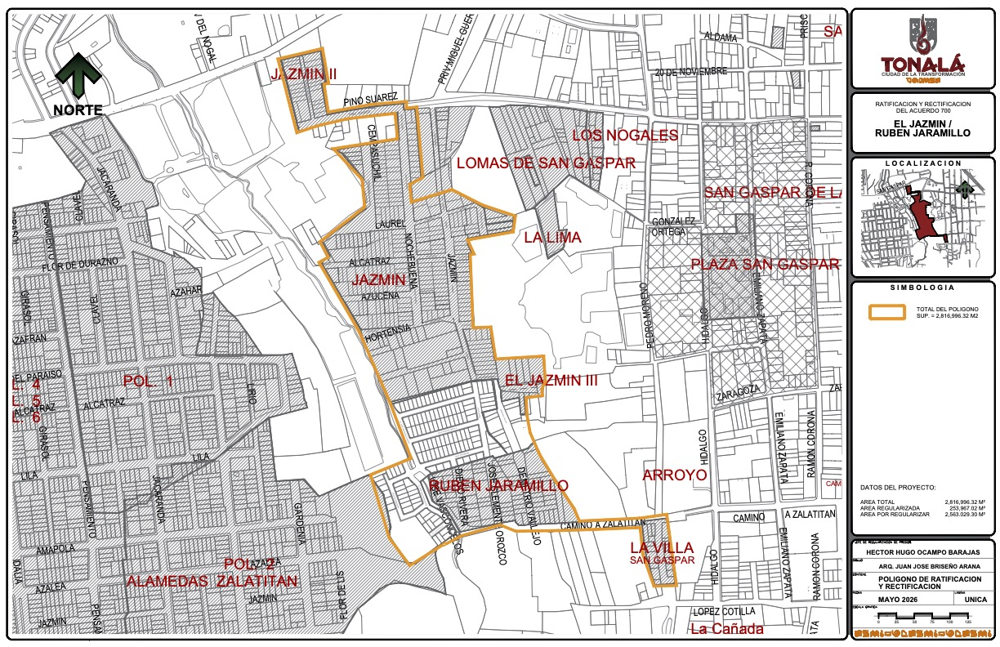

6. En cumplimiento de los artículos 4, 8, 11, 20, fracción II y 21, fracción I y III, de la Ley para la Regularización y Titulación de Predios Urbanos en el Estado de Jalisco; la Procuraduría de Desarrollo Urbano del Estado de Jalisco emitió los dictámenes procedentes para la regularización de la acción urbanística: “El Jazmín”, con fecha 19 de abril de 2016.

7. En la Séptima Sesión de la Comisión Municipal de Regularización se aprobó la ratificación rectificación de los Acuerdos Municipales:

“El Jazmín”, Acuerdo 700, de fecha 9 de marzo de 2017, así como también en su momento se autorice la elaboración del Adendum al Convenio de Regularización en los términos del artículo 24 y 25 de la Ley en uso; y con fundamento en el artículo 11, fracción VI, de la Ley en uso, se contemple aplicar en dicho Convenio el 75% en el dictamen de valor que emita el Catastro Municipal para los efectos de sustituir en numerario de la obligación de aportar áreas de cesión para destinos; así como también se aplique el 75% de descuento en la cuantificación de los derechos municipales correspondientes.

Por todo lo anterior, con fundamento por los artículos 1, 2, 3, 27 de la Ley del Gobierno y la Administración Pública Municipal del Estado de Jalisco; los artículos 311 al 335 del Código Urbano para el Estado de Jalisco; artículos 1, 6, 10, 93 y demás relativos del Reglamento del Gobierno y la Administración Pública del Ayuntamiento Constitucional de Tonalá, Jalisco; así como también los artículos 11, fracciones VI, VII y IX, 26, 27, 28, 29 y demás relativos de la Ley para la Regularización y Titulación de Predios Urbanos en el Estado de Jalisco; me permito someter a la consideración de todas y todos ustedes los siguientes puntos de:

ACUERDO

PRIMERO.- Se ratifica y rectifica:

El Acuerdo 700, de fecha 09 de marzo de 2017, y simultáneamente se declara y autoriza formalmente regularizado y en su caso se inicie con el procedimiento de titulación de lotes que ocupa la acción urbanística por objetivo social denominada “EL JAZMÍN / RUBÉN JARAMILLO”, ubicada dentro de este municipio, lo anterior de acuerdo con el levantamiento topográfico que arroja una superficie física real de 2,816,996.32 m2. Con un número aproximado de 434 lotes debido a que se agotó el procedimiento señalado en la Ley de la materia.

SEGUNDO.- Se aprueba que:

“EL JAZMÍN / RUBÉN JARAMILLO”, en su momento se elabore el Adendum del Convenio de Regularización anexo en los términos de los artículos 24, 25 y demás relativos de la Ley en uso; así como también en los artículos 24, 25, 26 y demás relativos del Reglamento para la Regularización y Titulación de Predios Urbanos del Municipio de Tonalá, Jalisco; mediante el cual se especificarán las reducciones fiscales, se formaliza la obligación referente a la ejecución de las obras de infraestructura y equipamiento faltantes; así como el cumplimiento de los créditos fiscales del predio o lote y la sustitución de aportar en numerario la obligación de las áreas de cesión para destinos, con base en el dictamen de valor que emite el Catastro Municipal y se constituya como crédito fiscal, en concordancia con el levantamiento topográfico o el proyecto definitivo de urbanización; considerando la validación con el uso de suelo inserto otorgada por la Dependencia Técnica del Ayuntamiento.

TERCERO.- Se faculta a los ciudadanos Presidente Municipal, Síndico, Secretaria General, Secretario Técnico de la Comisión Municipal de Regularización, así como al Encargado de la Hacienda Municipal para que, en su momento, suscriban la documentación inherente para la declaración formal de regularización de la acción urbanística por objetivo social denominada: “EL JAZMÍN / RUBÉN JARAMILLO”, ubicada dentro de este municipio.

CUARTO.- Se autoriza que en la acción urbanística: “EL JAZMÍN / RUBÉN JARAMILLO”, se dé inicio al procedimiento de titulación de las vialidades resultantes en el proyecto definitivo de urbanización y se formalice la afectación como bienes de dominio público en favor del gobierno o entidad que la administra y es responsable de su conservación.

QUINTO.- En los polígonos solo se puede regularizar lo que en los Planes de Centro de Población o en el Programa Municipal de Desarrollo Urbano se determine como áreas urbanas en cualquiera de sus diferentes modalidades.

SEXTO.- Se notifique a la Directora del Registro Público de la Propiedad y Comercio del Estado de Jalisco, para los efectos de que inscriba el predio “EL JAZMÍN / RUBÉN JARAMILLO”, y se realice la inscripción de los lotes, de conformidad con el plano de lotificación que deberá remitir la Secretaría Técnica de la Comisión Municipal de Regularización, por haberse dado la incorporación mediante el procedimiento de regularización previsto en la Ley para la Regularización y Titulación de Predios Urbanos en el Estado de Jalisco.

SÉPTIMO.- Con respecto a la acción urbanística “EL JAZMÍN / RUBÉN JARAMILLO”, se instruya al Director de Catastro Municipal, a efecto de que, en su caso, otorgue la apertura de la nueva cuenta catastral y/o rectifique la superficie, medidas y colindancias de la cuenta existente; así como también, en su caso, se realice la apertura de las cuentas catastrales individuales de cada lote que carezca o tenga diferencias, de conformidad con el plano de lotificación o levantamiento topográfico que deberá remitir la Secretaría Técnica de la Comisión Municipal de Regularización.

OCTAVO.- Notifíquese el presente Acuerdo al Procurador de Desarrollo Urbano del Estado de Jalisco, al Secretario Técnico de la Comisión Municipal de Regularización, a la Directora del Registro Público de la Propiedad y Comercio del Estado de Jalisco, y al Director de Catastro Municipal, para su conocimiento y suscripción de los documentos de su debido cumplimiento.

NOVENO.- Se instruye a la Secretaría General para que publique, de forma abreviada en la Gaceta municipal y en los estrados de la Presidencia municipal por un periodo de tres días naturales y genere los oficios correspondientes.

Continuando con el uso de la voz el Presidente Municipal, Sergio Armando Chávez Dávalos, señala que, se abre la discusión con referencia a la presente iniciativa con dispensa de trámite, consultando a las y los Regidores si alguien desea hacer uso de la voz; instruyendo a la Secretaría General, para que registre a los oradores.

En uso de la voz informativa, la Secretaria General, Mtra. Celia Isabel Gauna Ruiz de León, manifiesta que, como lo indica señor Presidente, le informo que no se cuenta con registro de oradores.

En uso de la voz el Presidente Municipal, Sergio Armando Chávez Dávalos, expresa que, gracias; se declara agotada la discusión, y les consulto si es de aprobarse, en lo general y en lo particular, la iniciativa con dispensa de trámite de referencia, por lo que, quienes estén por la afirmativa, sírvanse a manifestarlo levantando su mano; instruyendo a la Secretaría General para que contabilice los votos y nos informe del resultado.

En uso de la voz informativa, la Secretaria General, Mtra. Celia Isabel Gauna Ruiz de León, menciona que, como lo indica señor Presidente, le informo que se registraron un total de 17 votos a favor.

En uso de la voz el Presidente Municipal, Sergio Armando Chávez Dávalos, señala que, gracias; queda aprobado.

ACUERDO NO. 514 Nonies
Primera Iniciativa con Dispensa de Trámite Nonies.- En uso de la voz el Presidente Municipal, Sergio Armando Chávez Dávalos, manifiesta que, el que suscribe, Sergio Armando Chávez Dávalos, Presidente Municipal del Ayuntamiento Constitucional de Tonalá, Jalisco, en uso de las facultades que me confieren los artículos 115, fracciones I y II, de la Constitución Política de los Estados Unidos Mexicanos; el artículo 41 de la Ley del Gobierno y la Administración Pública Municipal del Estado de Jalisco; el artículo 60 del Reglamento del Gobierno y la Administración Pública del Ayuntamiento Constitucional de Tonalá, Jalisco; así como por los numerales 17 bis, 82, fracción I y 83 del Reglamento para el Funcionamiento Interno de Sesiones del Ayuntamiento Constitucional de Tonalá, Jalisco, someto a la elevada consideración de este Ayuntamiento, la presente iniciativa con dispensa de trámite que tiene por objeto ratificar y rectificar diversos Acuerdos de Ayuntamiento que declararon formalmente regularizadas diversas acciones urbanísticas, para lo cual señalo justificación de motivos y los siguientes:

ANTECEDENTES

1. Que el C. P. A. S. Sergio Armando Chávez Dávalos, en su carácter de Presidente Municipal y Presidente de la Comisión Municipal de Regularización, con fundamento en los artículos 6, 9, 10 y demás relativos de la Ley para la Regularización y Titulación de Predios Urbanos en el Estado de Jalisco, convocó a la sesión de trabajo de fecha 01 de octubre de 2024, señaló que para lograr el mejoramiento de barrios y la implementación de vivienda adecuada de forma progresiva, el Municipio debe garantizar, a través de la regularización de la tenencia del suelo, la seguridad de la tenencia de vivienda utilizando el instrumento jurídico que protege a las personas de desalojos, expropiaciones o desplazamientos forzados.

2. El día 11 de septiembre de 2014, el Honorable Congreso del Estado de Jalisco, tuvo a bien aprobar el Decreto número 24985/LX/14, mediante el cual se expide la Ley para la Regularización y Titulación de Predios Urbanos en el Estado de Jalisco; mismo que fue publicado en el Periódico Oficial “El Estado de Jalisco”, el día 09 de octubre de 2014; el cual prevé el establecimiento de una Comisión Municipal de Regularización de fraccionamientos en predios de propiedad privada en el Estado de Jalisco, estableciendo las bases generales para realizar, en el ámbito de competencia del Estado y de los municipios, la regularización de predios urbanos y suburbanos de propiedad privada.

3. El día 06 de septiembre de 2024, mediante Acuerdo 1190, el Pleno del Ayuntamiento Constitucional de Tonalá, Jalisco, aprobó el Reglamento para la Regularización y Titulación de Predios Urbanos del Municipio de Tonalá, Jalisco.

4. Que en Sesión Ordinaria del Ayuntamiento, celebrada el 01 de octubre de 2024, se autorizó la integración de la Comisión Municipal de Regularización, misma que fue instalada el 07 de diciembre de 2024, conforme a los artículos 5, 9 y 10 de la Ley antes citada; de lo cual se desprende que su función es la regularización de fraccionamientos o asentamientos irregulares en predios de propiedad privada, facultada para la suscripción de convenios por parte del Municipio.

5. Que la acción urbanística denominada:

“Agua Escondida”, quedó formalmente regularizada mediante Acuerdo 871, de fecha 05 de julio de 2017. Datos generales: tipo de propiedad: privada. Superficie total aproximada de: 2,117.50 m2. Antigüedad: más de 30 años. Uso de suelo: Habitacional Densidad Alta. Consolidación: 90%. Obras mínimas de urbanización: red de abastecimiento de agua potable, existe al 90%; red de alcantarillado sanitario, existe al 90%; red de electrificación con servicios de baja tensión, existe al 100%; alumbrado público, existe el 90% de la red; red telefónica con instalación aérea, existe al 100%; banqueta de concreto hidráulico o similar, existe al 65%; empedrado, existe el 75%.

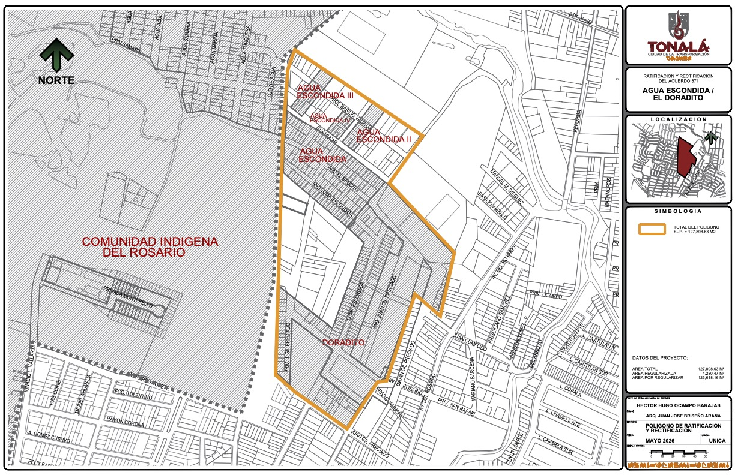

6. En cumplimiento de los artículos 4, 8, 11, 20, fracción II y 21, fracción I y III, de la Ley para la Regularización y Titulación de Predios Urbanos en el Estado de Jalisco; la Procuraduría de Desarrollo Urbano del Estado de Jalisco emitió los dictámenes procedentes para la regularización de la acción urbanística: “Agua Escondida”, con fecha 25 de abril de 2017.

7. En la Séptima Sesión de la Comisión Municipal de Regularización se aprobó la ratificación rectificación de los Acuerdos Municipales:

“Agua Escondida”, Acuerdo 871, de fecha 05 de julio de 2017, así como también en su momento se autorice la elaboración del Adendum al Convenio de Regularización en los términos del artículo 24 y 25 de la Ley en uso; y con fundamento en el artículo 11, fracción VI, de la Ley en uso, se contemple aplicar en dicho Convenio el 75% en el dictamen de valor que emita el Catastro Municipal para los efectos de sustituir en numerario de la obligación de aportar áreas de cesión para destinos; así como también se aplique el 75% de descuento en la cuantificación de los derechos municipales correspondientes.

Por todo lo anterior, con fundamento por los artículos 1, 2, 3, 27 de la Ley del Gobierno y la Administración Pública Municipal del Estado de Jalisco; los artículos 311 al 335 del Código Urbano para el Estado de Jalisco; artículos 1, 6, 10, 93 y demás relativos del Reglamento del Gobierno y la Administración Pública del Ayuntamiento Constitucional de Tonalá, Jalisco; así como también los artículos 11, fracciones VI, VII y IX, 26, 27, 28, 29 y demás relativos de la Ley para la Regularización y Titulación de Predios Urbanos en el Estado de Jalisco; me permito someter a la consideración de todas y todos ustedes los siguientes puntos de:

ACUERDO

PRIMERO.- Se ratifica y rectifica:

El Acuerdo 871, de fecha 05 de julio de 2017, y simultáneamente se declara y autoriza formalmente regularizado y en su caso se inicie con el procedimiento de titulación de lotes que ocupa la acción urbanística por objetivo social denominada “EL DORADITO / AGUA ESCONDIDA”, ubicada dentro de este municipio, lo anterior de acuerdo con el levantamiento topográfico que arroja una superficie física real de 127,898.63 m2. Con un número aproximado de 350 lotes debido a que se agotó el procedimiento señalado en la Ley de la materia.

SEGUNDO.- Se aprueba que:

“EL DORADITO / AGUA ESCONDIDA”, en su momento se elabore el Adendum del Convenio de Regularización anexo en los términos de los artículos 24, 25 y demás relativos de la Ley en uso; así como también en los artículos 24, 25, 26 y demás relativos del Reglamento para la Regularización y Titulación de Predios Urbanos del Municipio de Tonalá, Jalisco; mediante el cual se especificarán las reducciones fiscales, se formaliza la obligación referente a la ejecución de las obras de infraestructura y equipamiento faltantes; así como el cumplimiento de los créditos fiscales del predio o lote y la sustitución de aportar en numerario la obligación de las áreas de cesión para destinos, con base en el dictamen de valor que emite el Catastro Municipal y se constituya como crédito fiscal, en concordancia con el levantamiento topográfico o el proyecto definitivo de urbanización; considerando la validación con el uso de suelo inserto otorgada por la Dependencia Técnica del Ayuntamiento.

TERCERO.- Se faculta a los ciudadanos Presidente Municipal, Síndico, Secretaria General, Secretario Técnico de la Comisión Municipal de Regularización, así como al Encargado de la Hacienda Municipal para que, en su momento, suscriban la documentación inherente para la declaración formal de regularización de la acción urbanística por objetivo social denominada: “EL DORADITO / AGUA ESCONDIDA”; ubicada dentro de este municipio.

CUARTO.- Se autoriza que en la acción urbanística: “EL DORADITO / AGUA ESCONDIDA”, se dé inicio al procedimiento de titulación de las vialidades resultantes en el proyecto definitivo de urbanización y se formalice la afectación como bienes de dominio público en favor del gobierno o entidad que la administra y es responsable de su conservación.

QUINTO.- En los polígonos solo se puede regularizar lo que en los Planes de Centro de Población o en el Programa Municipal de Desarrollo Urbano se determine como áreas urbanas en cualquiera de sus diferentes modalidades.

SEXTO.- Se notifique a la Directora del Registro Público de la Propiedad y Comercio del Estado de Jalisco, para los efectos de que inscriba el predio “EL DORADITO / AGUA ESCONDIDA”, y se realice la inscripción de los lotes, de conformidad con el plano de lotificación que deberá remitir la Secretaría Técnica de la Comisión Municipal de Regularización, por haberse dado la incorporación mediante el procedimiento de regularización previsto en la Ley para la Regularización y Titulación de Predios Urbanos en el Estado de Jalisco.

SÉPTIMO.- Con respecto a la acción urbanística “EL DORADITO / AGUA ESCONDIDA”, se instruya al Director de Catastro Municipal, a efecto de que, en su caso, otorgue la apertura de la nueva cuenta catastral y/o rectifique la superficie, medidas y colindancias de la cuenta existente; así como también, en su caso, se realice la apertura de las cuentas catastrales individuales de cada lote que carezca o tenga diferencias, de conformidad con el plano de lotificación o levantamiento topográfico que deberá remitir la Secretaría Técnica de la Comisión Municipal de Regularización.

OCTAVO.- Notifíquese el presente Acuerdo al Procurador de Desarrollo Urbano del Estado de Jalisco, al Secretario Técnico de la Comisión Municipal de Regularización, a la Directora del Registro Público de la Propiedad y Comercio del Estado de Jalisco, y al Director de Catastro Municipal, para su conocimiento y suscripción de los documentos de su debido cumplimiento.

NOVENO.- Se instruye a la Secretaría General para que publique, de forma abreviada en la Gaceta municipal y en los estrados de la Presidencia municipal por un periodo de tres días naturales y genere los oficios correspondientes.

Continuando con el uso de la voz el Presidente Municipal, Sergio Armando Chávez Dávalos, señala que, se abre la discusión con referencia a la presente iniciativa con dispensa de trámite, consultando a las y los Regidores si alguien desea hacer uso de la voz; instruyendo a la Secretaría General, para que registre a los oradores.

En uso de la voz informativa, la Secretaria General, Mtra. Celia Isabel Gauna Ruiz de León, manifiesta que, como lo indica señor Presidente, le informo que no se cuenta con registro de oradores.

En uso de la voz el Presidente Municipal, Sergio Armando Chávez Dávalos, expresa que, gracias; se declara agotada la discusión, y les consulto si es de aprobarse, en lo general y en lo particular, la iniciativa con dispensa de trámite de referencia, por lo que, quienes estén por la afirmativa, sírvanse a manifestarlo levantando su mano; instruyendo a la Secretaría General para que contabilice los votos y nos informe del resultado.

En uso de la voz informativa, la Secretaria General, Mtra. Celia Isabel Gauna Ruiz de León, menciona que, como lo indica señor Presidente, le informo que se registraron un total de 17 votos a favor.

En uso de la voz el Presidente Municipal, Sergio Armando Chávez Dávalos, señala que, gracias; queda aprobado.

En mérito de lo anterior, mando se imprima, publique, divulgue y se le dé el debido cumplimiento.

Emitido el 25 de agosto de 2026 en la ciudad de Tonalá, Jalisco, México.

Rúbrica
MTRA. CELIA ISABEL GAUNA RUÍZ DE LEÓN
SECRETARIA GENERAL



